De opleiding van een ecologische zoekhond

bachelor in de agro- en biotechnologie
afstudeerrichting dierenzorg
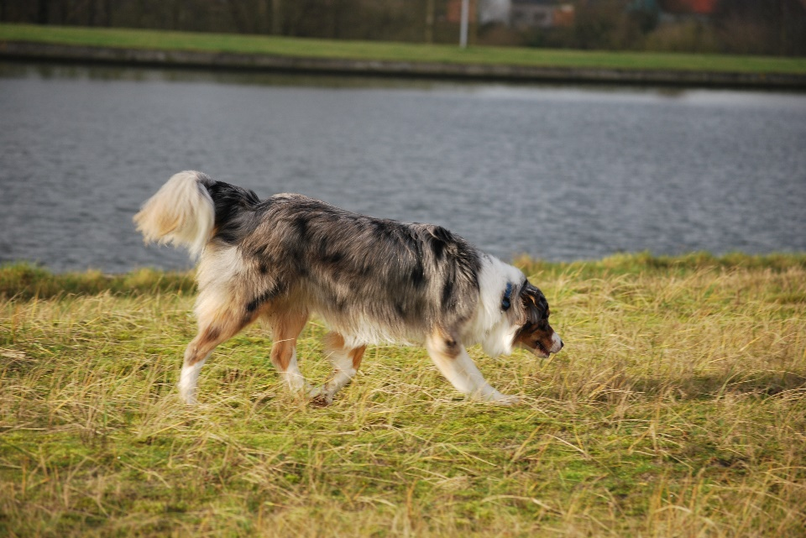
bachelorproef

Student: Dorien Van Cauteren
Academiejaar 2015-2016
Begeleidende lector: Wim Van Hove
Stagementor: Ellen Van Krunkelsven

Instituut voor Natuur- en Bosonderzoek
Gaverstraat 4
9500 Geraardsbergen
www.stagebedrijf.be

Woord vooraf

Vanuit het Instituut voor Natuur- en Bosonderzoek werd de vraag gesteld, om een haalbaarheidsstudie uit te voeren, naar het inzetten van ecologische zoekhonden bij het in kaart brengen van het voorkomen van otterpopulaties in België.
Dankzij mijn vorige stage bij de speurhonden van de Federale politie werd ik uitgenodigd om aan deze studie deel te nemen met mijn eigen hond.
Hierbij wil ik graag Ellen van Krunkelsven (stagebegeleider) bedanken, voor deze prachtige kans, de intensieve begeleiding, de ontspannen sfeer, en de onvergetelijke ervaring!
Verder wil ik graag Koen Van Den Berge (bioloog INBO) bedanken, voor de informatie, en het vertrouwen in onze honden.
Mijn stagementor Meneer Van Hove wil ik bedanken voor het vertrouwen in dit project en mijn zelfstandig werken. Verder ben ik Yannick Dupont uiterst dankbaar voor de technische hulp bij het schrijven van mijn bachelorproef.
En als laatste bedank ik natuurlijk mijn hond Blue, die altijd met grenzeloos enthousiasme klaar staat om te werken!

Dorien Van Cauteren
Juni 2016

GEINTEGREERD EINDWERK

Titel

De opleiding van een ecologische zoekhond

Abstract
Als eindwerk werd mij de kans aangeboden een haalbaarheidsstudie uit te voeren naar het inzetten van ecologische zoekhonden om de verspreiding van otters in kaart te brengen.
Hiervoor werden 2 honden opgeleid en werden er verschillende tests uitgevoerd om de accuraatheid van de honden objectief te beoordelen.
Het doel is deze honden te kunnen inzetten in de praktijk in natuurgebieden waar otters kunnen voorkomen.
Wanneer de verspreiding van de otter beter gekend is, dankzij ecologische zoekhonden kunnen maatregelen genomen worden op de populatie te beschermen.

Trefwoorden
- Ecologische zoekhond
- Otters
- Speurhond

Inhoudsopgave

GEINTEGREERD EINDWERK 3
Titel 3
De opleiding van een ecologische zoekhond 3
Abstract 3
Trefwoorden 3
Inhoudsopgave 4
Technische fiche stagebedrijf 6
1 Voorstelling van het bedrijf 7
2 Doelstelling 9
3 Literatuurstudie 10
3.1 speurhonden 10
3.1.1 Speurhonden voor biologische geuren 10
3.2 De otter 11
3.2.1 Otterproblematiek 11
3.2.2 Biotoop en voedselkeuze 12
3.2.3 Verblijfplaatsen 12
3.2.4 Sociale organisatie en activiteit 13
3.2.5 Voortplanting en overleving 13
3.3 Huidige zoekmethodes 13
3.4 Risico ‘s 15
4 Materiaal en methode 16
4.1 Honden 16
4.2 Proefopstelling 16
4.2.1 Line-up: Proefopstelling met bijgeuren 16
4.2.2 Vrij zoeken 17
4.3 Trainingsmethode 18
4.3.1 beloning 18
4.3.2 Geurtraining 18
4.4 Contaminatie 20
5 Resultaten 21
6 Discussie en algemeen besluit 24
6.1 Gezinshond vs werkhond 24
6.2 training 24
6.3 Resultaat 25
6.4 Risico’s 25
6.5 Besluit 25
7 Bio-ethische reflectie 26
8 Publiceerbaar artikel 28
9 Voorstelling van de dagelijkse werkzaamheden 30
10 Persoonlijke visie 43
10.1 Persoonlijke visie op het stagebedrijf 43
10.2 Persoonlijke visie op je stage en je functioneren. 44
Bijlagen I
Lijst met gebruikte afkortingen II
Lijst met figuren III
Lijst met tabellen IV
Bronvermelding V

Technische fiche stagebedrijf

Naam stagebedrijf: | INBO

Adres: | Gaverstraat 4

9500 | Geraardsbergen

Telefoonnummer: | 054 43 71 11

GSM-nummer: | 0475 86 02 28 (Ellen Van Krunkselven)

E-mail: | ellen.van.krunkelsven1@telenet.be

Directeur/diensthoofd: | Maurice Hoffmann

Stagementor: | Ellen Van Krunkelsven

Sector: | Faunabeheer

Afdeling/Groep binnen het stagebedrijf: | Zoogdieren

Aantal werknemers: | 270

Omzet: | Overheidsinstelling

Producten: | Voert onderzoek uit

Specialisatie: | Natuuronderzoek

Twee relevante publicaties van het stagebedrijf: | De IUCN rode lijst van de zoogdieren in Vlaanderen  Monitoring Natura 2000-soorten en overige soorten prioritair voor het Vlaams beleid

Bijkomende gegevens:

Voorstelling van het bedrijf

Dit project is uitgevoerd door de vzw Teamsters op aanvraag van het INBO.

Het Instituut voor Natuur- en Bosonderzoek (INBO) is het Vlaams onderzoeks- en kenniscentrum voor natuur en het duurzame beheer.
Het INBO verricht onderzoek en publiceert deze studies .
Er zijn 2 afdelingen: de afdeling Biodiversiteit & Natuurlijk Milieu en de afdeling Beheer & Duurzaam Gebruik. Deze zijn onderverdeeld in verschillende onderzoeksgroepen.
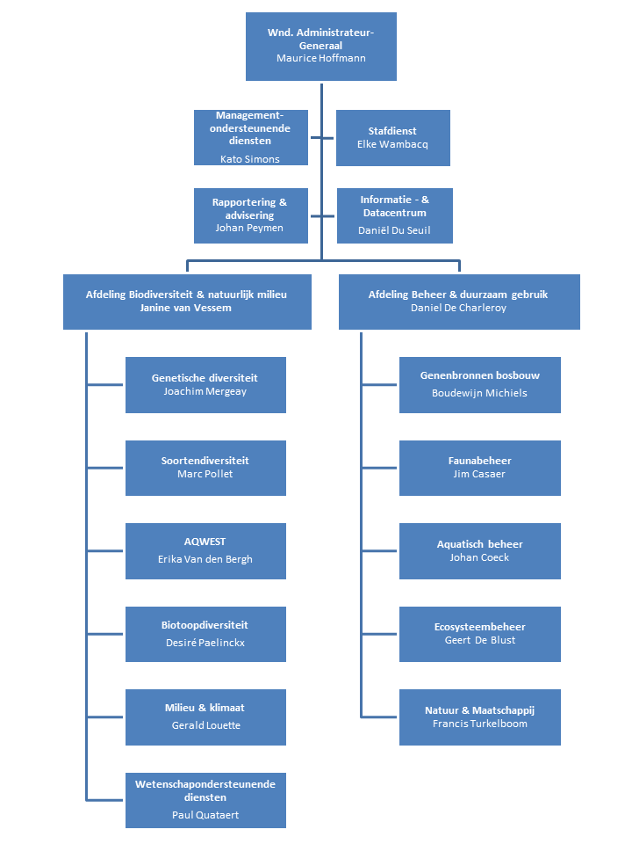
organogram van het INBO:
Figuur 1 organogram INBO

Faunabeheer
Het project van de ecologische speurhonden werd aangevraagd door de onderzoeksgroep faunabeheer – carnivoren.
Zij onderzoekt het duurzaam gebruik en beheer van diersoorten in functie van het beheer van natuur en bos, waarbij tevens aandacht uitgaat naar schadebeheersing.
Schadebeheer vormt een belangrijk topic in de relatie mens en biodiversiteit.
De groep onderzoekt beheerinstrumenten en -strategieën die toelaten de negatieve impact van inheemse én uitheemse soorten te verminderen.
Het duurzaam gebruik van inheemse populaties wordt onderzocht.
Met de opgebouwde kennis wil de onderzoeksgroep diensten, producten en technische kennis aanleveren aan doelgroepen en overheidsinstanties die actief zijn rond faunabeheer.

Vzw teamsters
De vzw werd opgericht door 3 personen onderwie mijn stagementor Ellen Van krunkelsven.
Zij studeerde biologie en hielp hierna bij het opstarten van het Apopo project. Deze organisatie startte in 1997 in Tanzania en trainde ratten om explosieven op te speuren. Aangezien de ratten licht genoeg zijn, om de mijn niet te laten ontploffen, kon er vanaf dan, op een veilige manier gewerkt worden en werden al vele landmijnen onschadelijk gemaakt.
Verder deed Ellen ook onderzoek naar bonobo’s in het wild en in gevangenschap en werkt ze nu bij de federale politie bij de dienst hondensteun.

De vzw hield zich ondertussen bezig met verschillende trainingsprojecten.
Er werden vakantiekampen georganiseerd om kinderen op een veilige manier te leren samen werken met hun hond.
Er worden er nog steeds ratten getraind voor verschillende doeleinden.
Nu loopt het project met de ecologische zoekhonden om otters en vliegende herten op te sporen.

Doelstelling

In dit project willen wij de haalbaarheid naar het opleiden en inzetten van ecologische zoekhonden onderzoeken.
Er werden 2 honden opgeleid om ingezet te worden als ecologische zoekhond.
Het doel is, om met deze honden otters op te sporen waarbij de hond ottermest aanduid en mest van andere dieren, zoals andere marterachtige, niet aanduidt.
Het gebruik van een zoekhond zou het opsporen van otters efficiënter kunnen maken. Aangezien deze dieren in België door bejaging en habitatverlies bijna volledig uitgestorven waren, wilt men deze soort nu bescherming bieden. Het is echter zeer moeilijk om in kaart te brengen waar deze dieren leven. Een speurhond zou dit werk efficiënter kunnen uitvoeren, waardoor er kan worden aangetoond dat de otter zich terug gevestigd heeft in Vlaanderen en er maatregelen genomen kunnen worden, om de soort actief te beschermen en het voortbestaan te garanderen.
De honden worden opgeleid om de geur van ottermest te herkennen. Bij gebrek aan stalen van wilde ottermest wordt er in de eerste fases op stalen van dwergotters uit Belgische dierenparken gewerkt. De otterstalen van verschillende ouderdom worden samen met een aantal bijgeuren in een line-up geplaatst zodat we een studie kunnen maken omtrent de foutenmarge van de hond. Foute indicaties en gemiste stalen worden in het onderzoek verwerkt zodat een beeld krijgen van het betrouwbaarheidspercentage van ecologische zoekhonden. Nadien wordt er in een line-up getest of de honden deze ervaring kunnen extrapoleren naar stalen van wilde otters.
Tijdens het tweede deel van de haalbaarheidsstudie wordt er geoefend op vrij zoeken van ottermest op beperkte open oppervlakte. De uiteindelijke doelstelling is om de honden op het terrein uit te testen om te kijken of deze de efficiëntie naar het zoeken van wilde ottermest verhoogt.

Literatuurstudie

speurhonden
Het inzetten van zoekhonden gebeurt al geruime tijd. In de eerste wereldoorlog werd er al beroep gedaan op de verfijnde geurherkenning van honden. Een hond kan vele mogelijke geuren en producten leren zoeken, maar de meest bekende zoekhonden zijn deze van de politie. Hier worden honden opgeleid om mensen op te sporen, explosieven, drugs of lijken.

De hond zelf is bij het zoeken een zeer belangrijke factor.
Ideaal zijn werkhonden met een hoge zoekdrift. De honden moeten in goede gezondheid en conditie verkeren, aangezien zoeken erg intensief is. Om deze reden vallen alle brachycephale rassen af.
Een goede basis gehoorzaamheid, is bij elke soort training een goede start.
Idealiter wordt er met het zoeken gestart op jonge leeftijd.

Speurhonden voor biologische geuren
Het speuren naar menselijke geur met honden gebeurt al erg lang. Jachthonden werden al sinds de 12e eeuw ingezet om biologische geuren op te sporen voor de mens en ook speurhonden die getraind zijn om menselijke geur op te sporen werden in wereld oorlog 1 in grote aantallen ingezet. De laatste jaren werd er veel onderzoek gedaan naar het inzetten van honden om ook andere biologische geuren op te zoeken waar ze een erg hoge efficiëntie bereikten.

Kanker opsporen
In 2009 werd de ‘In situ foundation’ opgericht die honden trained om kanker op te sporen. Uit hun onderzoek bleek dat de resultaten van de honden in 96,4 procent van de gevallen accuraat zijn, bij het zoeken naar prostaatkanker. Dit is een veel beter resultaat dan dat van de testen die momenteel gebruikt worden, waarbij vals-positieve resultaten tot 80 procent unnen oplopen.

Ecologische zoekhonden
MIPP: Monitoring of Insects with Public Participation
Dit project is opgestart in Italië en heeft als doel vijf soorten insecten op te volgen en betrouwbare en vergelijkbare data te kunnen opstellen. Elke zes jaar wordt er een rapport uitgebracht met de status van instandhouding van elke soort.
Ze doen beroep op een Golden Retriever die de feromonen die de kever produceert opspoort. Deze kevers houden zich schuil in holtes van bomen en zijn dus moeilijk te vinden voor mensen, maar makkelijk aan te duiden door de hond. Op die manier hoeft er niet gekapt te worden in de bomen en worden de kevers niet gestoord.

Op dit project werd een nieuw onderzoek van het INBO gebaseerd om bedreigde kevers op te sporen.

Speuren naar vliegende herten
Deze studie verliep parallel met de haalbaarheidsstudie naar het opsporen van otters. Ianthe Terpelle van de hogeschool Odisee uit Sint- Niklaas, schreef haar bachelorproef over de haalbaarheid om zoekhonden in te zetten, om vliegende herten op te sporen. Deze insecten zijn erg zeldzaam en zouden beter beschermd kunnen worden, wanneer hun habitat efficiënt kan worden vastgesteld.

Speuren naar termieten
Termieten zijn een plaag die jaarlijks tot 2 miljard dollar aan schade aanrichten in Amerika. (Culliney en Grace, 2000). De levenswijze van de termieten zorgt ervoor dat ze moeilijk op te sporen zijn. Ze leven diep in houten balken van huizen en gebouwen. Een termietenplaag wordt vaak pas geconstateerd wanneer er visueel levende termieten of mestbolletjes in het hout worden waargenomen. Honden kunnen helpen termieten in een vroeg stadium op te sporen, lang voor er zichtbare schade optreedt. Wanneer een hond één specifieke geur heeft leren opsporen zal hij reageren bij alle substanties waarin deze geur voorkomt in concentraties die waarneembaar zijn voor de hond. Op die manier kunnen honden leren om meerdere soorten termieten op te sporen. Honden kunnen een onderscheid maken tussen termieten en andere insecten, alsook tussen geïnfecteerd hout en hout dat beschadigd werd door termieten, maar waarin er geen termieten meer aanwezig zijn. In de studie van Brooks et al. (2003) bedroeg de succesratio van de honden minstens 90% en de vals positieve aanduidingen waren lager dan 10%.

Otters opsporen
In Nederland deed Cor Oldenburg enkele jaren geleden een gelijkaardig project, naar het inzetten van honden om otters op te sporen. Hier werden de resultaten helaas niet van gepubliceerd.

De otter

Otterproblematiek
De otter is in België zeer zeldzaam om verschillende redenen.
Vanaf 1889 werden zij zeer gericht bestreden. De otter at vis, die door de mens erg gegeerd was, waardoor er in 1989 een staatspremie werd ingesteld, voor elke otter die werd gedood. Deze werd pas weer afgeschaft in 1965. Rond 1900 werden jaarlijks zo’n 300 otterpremie’s uitgereikt in België.
Samen met het dalend aantal uitgereikte premies bleven de beschadigde populaties dalen tot in 1960 de otter volledig verdwijnt op de meeste plaatsen in België.
Het verlies van geschikt leefgebied en de toenemende watervervuiling deelde uiteindelijk de genadeslag toe.

Momenteel houd de pollutie en het gebrek aan geschikt leefgebied de herverspreiding van de otter nog steeds tegen. Een van de belangrijkste prooisoorten van de otter is de paling. Deze soort is door de waterkwaliteit de voorbije decennia echter sterk achteruit gegaan en slaat bovendien in zijn vetreserves grote hoeveelheden pcb’s op, die de vruchtbaarheid en vitaliteit van de otter doen afnemen.

Helaas stelt ons dicht wegennetwerk de otters die hier weten te overleven ook nog eens bloot aan grote risico’s bij het oversteken van de weg. De otter zwemt in tegenstellig tot de bever niet onder overbruggingen door, maar zal hiervoor uit het water komen. Wanneer er onder de brug geen oevers zijn, of deze steill of sterk begroeid zijn, zal de otter de weg oversteken.
In Vlaanderen werden deze otterknelpunten al in kaart gebracht. Maar 6 van de 43 onderzochte locaties bleken ‘ottervriendelijk’ te zijn.
Door deze migratieknelpunten in onze water-wegkruisingen dreigen er regelmatig verkeersslachtoffers te vallen.

Van de verkeersongelukken doen 67% zich voor, binnen 100m nabij zoet water. Maatregelen om de veiligheid voor otters te verhogen moeten zich op dit gebied focussen.
Bij hevige regenval en sterke stroming zal de otter nog meer geneigd zijn om te migreren via het vasteland. In gebieden waar de otter voorkomt kunnen maatregelen die de waterstroming reguleert dus ook het aantal verkeersslachtoffers doen dalen. Er zijn twee mogelijke oplossingen.
- Het creëren van een alternatieve route.
Daar waar wegen een waterpartij kruisen en oevers te stijl of te sterk begroeid zijn, kunnen drijvende pontons een oplossing bieden, zodat de otter geen wegen moet kruisen. Andere mogelijkheden zijn het plaatsen van ecoducten of het graven van tunnels (boven het waterniveau).
- Het installeren van hekken om de toegang van otters tot de weg te beperken.

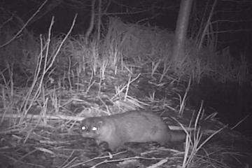
Figuur 2 still uit video-opname ANB

Alvorens er aan oplossingen gedacht kan worden, moeten residentiele populaties eerst in kaart worden gebracht. De interpretatie van vaste ottergebieden is echter een moeilijke zaak: Otters hebben zeer grote leefgebieden en ook in ‘normale’ omstandigheden verplaatsen zij zich spontaan en over aanzienlijke afstanden. Bij extreem lage populatiedichtheden neemt het zwerfgedrag toe.

Biotoop en voedselkeuze
Het leefgebied van de otter is de relatief smalle strook aan beide zijden van de grenszone tussen water en land. Als waterpartij komen zowel grote rivieren met hun zijlopen in aanmerking, als kanalen, vijvers en meren. Gezien de otter een ruim visbestand nodig heeft om zich te voeden, is een goede waterkwaliteit vereist. Daarnaast dient het aanpalende landbiotoop aan een aantal kwaliteitseisen te voldoen, vooral op het vlak van dekking en rust.
Structuurrijke oevers alsook dichte, middelhoge vegetaties over een behoorlijke oppervlakte en met een regelmatige spreiding bieden de otter veiligheid uit het water.
Door de lineariteit van hun leefgebied moeten de dieren op hun voedseltochten enorme afstanden afleggen. Otters zijn volledig carnivoor en eten vooral vissen.

Verblijfplaatsen
Als schuilplaatsen (‘holts’) gebruikt de otter zowel natuurlijke of kunstmatige holle ruimtes als bovengrondse dichte vegetaties. Typische natuurlijke holts worden gevormd door uitgespoelde wortelgestellen van grotere bomen op de oever, of openscheurende stammen van knotbomen. Ook worden soms bestaande holen van konijn of beverrat verder uitgewerkt. Kunstmatige ruimtes als nissen of deels afgesloten holle ruimtes onder bruggen of oeververstevigingen worden echter evengoed gebruikt. Een goede spreiding van dergelijke extra-veilige schuilplaatsen in de onmiddellijke bereikbaarheid van het water kan van belang zijn, voor het voorkomen van de soort in bepaalde regio’s.
Otters spenderen echter ook veel tijd bovengronds, om hun pels sneller te laten drogen. Wegens de relatief geringe vetreserves dienen zij immers veel tijd en energie te steken in het voortdurend laten drogen en verzorgen van de pels. Dichte oevervegetaties, voldoende groot om gebufferd te zijn tegen menselijke verstoring, zijn daarom essentieel.

Sociale organisatie en activiteit
Otters zijn schuwe, nacht actieve dieren, die overdag rusten in een schuilplaats.
De sociale organisatie van de otter is enerzijds gebaseerd op de voor marterachtigen groepseigen territorialiteit, maar lijkt anderzijds ook beïnvloed te worden door het biotooptype. De ‘lineariteit’ ervan maakt confrontatie met soortgenoten onvermijdelijk,
waardoor er meer onderlinge tolerantie optreedt en een soort ‘groepsterritorium’ ontstaat.
Dit neemt niet weg dat binnen zo’n territorium de dieren solitair leven (met uitzondering van een moeder met jongen).
Mannelijke otters gebruiken bijzonder grote leefgebieden, waarbij de uitersten meer dan 20 kilometer uit elkaar kunnen liggen. Vrouwtjes verplaatsen zich doorgaans minder ver.
Harde vorstperiodes leiden ertoe dat de dieren genoodzaakt worden op zoek te gaan naar opengebleven water, over nog grotere afstanden. Daarbij ontstaan dan soms ‘concentraties’, wanneer meerdere otters zich tijdelijk op dezelfde locatie ophouden.

Verspreid over hun territorium gaan otters intensief geurvlaggen achterlaten, en dit zowel met hun uitwerpselen (‘spraints’) als met anaal secreet (‘ottergeil’).
Hiervoor worden opvallende plaatsen uitgekozen, zoals stenen die boven het water uitsteken, aan de oever liggende boomstammen of -stronken, vegetatiepollen naast wissels, hoekpunten van samenvloeiingen, looprichels onder bruggen, …
Soms wordt actief een ‘aandachtspunt’ aangemaakt, door bodem- en vegetatiemateriaal tot een hoopje samen te krabben en het dan met anale gel te verkleven.
Deze merkhoopjes zijn te onderscheiden van gelijkaardige, door bevers geproduceerde hoopjes door de typische geur.
Oude, verbrokkelde en geurloos geworden spraints worden regelmatig door verse vervangen.

Voortplanting en overleving
Otters hebben geen vaste paartijd, hoewel het merendeel van de jongen in het (vroege) voorjaar geboren wordt. Wellicht is dit, net als bij de marters en de dassen, het resultaat van een verlengde draagtijd (met tijdelijke kiemrust). Dit wil zeggen dat de ongeboren vrucht zich pas later ontwikkelt.

Het aantal jongen bedraagt doorgaans 2-3, hoewel ook grotere nesten (6) bekend zijn.
Voor de geboorte trekt het vrouwtje meestal een eind landinwaarts om confrontaties met soortgenoten te ontlopen. Door deze uitwijking maakt ze zichzelf en haar jongen evenwel kwetsbaar voor vijanden (mens, hond) en verkeer. De moeder verplaatst de jongen regelmatig tussen de verschillende holts. Bij die gelegenheid worden ze niet langer met spraints gemarkeerd om zo onopvallend mogelijk te blijven.
Jonge otters doen er meer dan een jaar over, om succesvol vis te leren vangen.
Al die tijd zijn ze afhankelijk van hun moeder. Hoewel ze in principe behoorlijk oud kunnen worden (tot 18 jaar), is de reële levensverwachting nauwelijks enkele jaren. Daardoor zal een vrouwtje doorgaans niet meer dan 2 worpen kunnen grootbrengen.

Huidige zoekmethodes
De voorbije decennia werd de otter gezocht door opgeleide spoorzoekers.
Het is namelijk erg moeilijk om ottersporen te herkennen.
Otters bakenen zelf hun territorium af op goed zichtbare plaatsen.
Op deze plaatsen gaat men zoeken naar sporen.
Onderstaand kaartje stelt enkele typische ottermarkeerplaatsen voor.
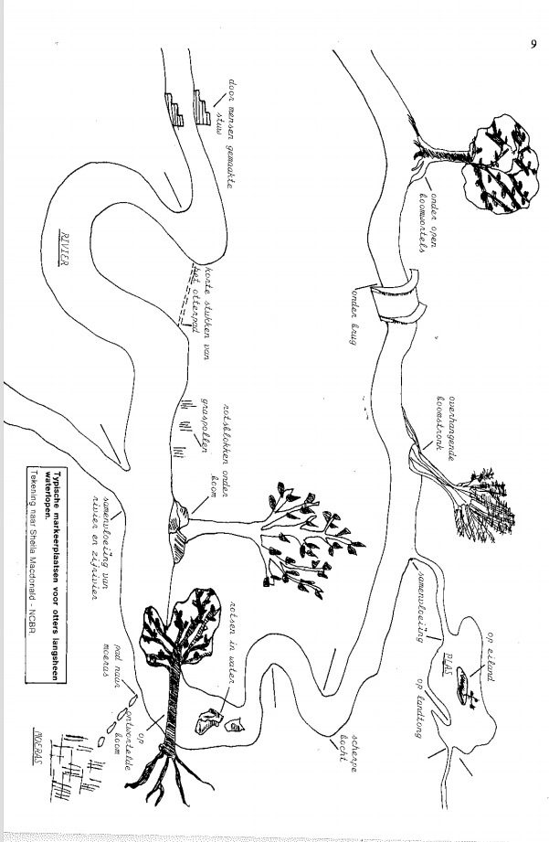
Figuur 3 ottermarkeerplaatsen

Risico ‘s
De zoekmethode die momenteel gebruikt wordt, is tijdrovend en weinig efficiënt. Mogelijke markeerplaatsen worden visueel gecontroleerd en bevestigd door menselijke geurherkenning.
Een hond moet deze mogelijke markeerplaatsen ook systematisch afzoeken, maar zal indien het om een verse spraint gaat, deze sneller traceren door hun betere reukzin.
De hond kan ook op moeilijk bereikbare plaatsen zoeken.
Maar we moeten rekening blijven houden met het feit dat het discrimineren voor de hond erg moeilijk is. Daarom is de aanwezigheid van een getrainde persoon nog steeds nodig om na aanduiding van de hond, te bevestigen of het om een otterstaal gaat. Wegen de kosten van de opleiding van de hond dan op tegen de baten? Het verschil in efficiëntie en benodigde zoektijd tegenover een geoefende otterspecialist en een zoekhond, zal nog moeten blijken uit verder onderzoek.

Er is evenwel nog een andere reden waarom men liever zou overschakelen naar zoekhonden. Tijdens het zoeken komt men ook mest van andere dieren tegen, die visueel niet steeds goed te onderscheiden valt van ottermest. Bij het ruiken aan vossenmest kan zowel de hond als de mens worden blootgesteld aan de vossenlintworm (Echinococcus multilocularis), waarvan men aanneemt dat de (microscopisch kleine) eitjes verspreid kunnen worden door de lucht.
Voor de hond houdt dit weinig risico in, gezien hij voor deze lintworm als eindgastheer optreedt en enkel besmet kan worden via het eten van prooien (vooral woelmuizen), die reeds besmet zijn met het larvale stadium van de lintworm. Deze prooien treden op als tussengastheer voor de lintworm. De larvale stadia van de worm voltooien hun levenscyclus en migreren naar de darm van de hond (of vos), die daar verder weinig last van heeft.

De mens kan echter als tussengastheer optreden wanneer hij een eitje opneemt, en loopt hierdoor een veel groter risico. Hier zal de worm niet ontwikkelen tot lintworm, maar blijft in het menselijk lichaam aanwezig, meestal in de lever, als blaasworm.

Materiaal en methode

Honden
Er werd één hond aangekocht voor dit project, de overige 3 honden zijn gezinshonden met een basis gehoorzaamheid.

Er lopen 2 parallelle studies.
De eerste studie heeft als doel met de hond otterspraints te vinden.
De tweede studie werkt op de larve van het vliegende hert.

Naam hond  geleider | leeftijd | Geslacht | Ras | Gezins/werkhond | studie | speurervaring eigenaar
Blue  Dorien V.C. | 2 jaar | Teef | Australische herder | gezinshond | otter | Stage dienst hondensteun
Smokey  Ellen V. K. | 7 maand | Teef | Mechelse herder | werkhond | otter  vliegend hert | Professionele ervaring
Ianthe T. | 8 jaar | Reu | Mix | gezinshond | Vliegend hert | Geen
Hilde | 10 jaar | Reu | Mix | gezinshond | Vliegend hert | Geen

Proefopstelling

Line-up: Proefopstelling met bijgeuren

We opteren voor een lineaire proefopstelling met 6 geurpotten om de honden het zoeken aan te leren.
Het voordeel van deze opstelling is de hoge efficiëntie in gebruik, omdat deze geuren snel omgewisseld en vervangen kunnen worden. De opstelling kan makkelijk verplaatst worden, hetgeen trainen op verschillende locaties mogelijk maakt.
Er zijn 6 verschillende geuren, waaronder 1 otterstaal en 5 bijgeuren.

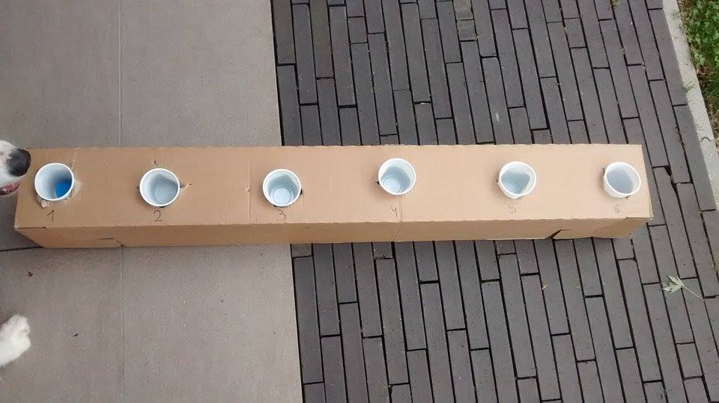
Figuur 4 proefopstelling

Deze regels werden opgesteld om de honden objectief te kunnen scoren op de line-up, om uiteindelijk een betrouwbaarheidspercentage te kunnen bereken. Ze zijn gebaseerd op de criteria waaraan explosievenhonden van de federale politie moeten voldoen.

-De geurherkenning wordt getest in een rij van 6 identieke containers die visuele herkenning onmogelijk maken.
-Bijgeuren worden gekozen in verschillende mate van geurintensiteit.
-Er worden als bijgeuren ook materialen gekozen die verbonden zijn met de targetgeur, maar niet aangeduid mogen worden.
-Targetgeuren worden bewaard op een manier die contaminatie van de neutrale stalen vermijd.
-De hond mag zowel aan- als afgelijnd werken.
-In één run, moet de hond systematisch alle containers afgaan, waarbij hij deze meerdere keren mag onderzoeken.
-Elke container bevat een targetstaal of een bijgeur en mag enkel occasioneel blanco zijn.
De containers die het targetstaal bevatten mogen op geen enkele manier systematisch verschillen van de bijgeuren (in opslaggeschiedenis, visuele markeringen, tijd of opstellingsmethode en –duur).
-De hond geeft een passieve indicatie (fixatie) wanneer de doelgeur gevonden wordt en moet hierbij de container ongemoeid laten.
-De positieve aanduiding is pas finaal wanneer de geleider deze bevestigd, door het opsteken van de hand.
-Na een foutieve indicatie wordt de run beëindigd. De resterende containers worden gebruikt voor de volgende run.
-Wanneer een targetstaal wordt gemist, is de run voorbij, en wordt er nieuwe opstelling gezet waarbij zowel bijgeuren behouden worden, als toegevoegd, om een systematisch verschil te vermijden.

Een hond is inzetbaar in de praktijk wanneer hij slaagt voor volgende eisen op de line-up:
Maximum 20 procent van de stalen mag gemist worden bij een eerste presentatie.
Maximum 10 procent van de bijgeuren mogen vals geïndiceerd worden.

Vrij zoeken
Na de line-up werd er overgestapt op vrij zoeken.
Hierbij moet de hond een bepaalde oppervlakte kunnen afzoeken. Hierbij wordt er gecontroleerd en systematisch te werk gegaan. De hond moet alle otterstalen aanduiden en eventuele andere geuren negeren.
Dit gebeurt zowel aangelijnd als los. Vaak blijft de hond aan de lijn, maar houd de geleider deze niet meer vast. De lijn geeft dan net een paar seconde extra om te reageren, maar de hond heeft toch veel meer bewegingsvrijheid.
Het is de bedoeling dat de hond in de buurt van de geleider blijft tijdens het zoeken. De geleider kan bepaalde plaatsen aanduiden waar de hond moet komen zoeken.

Trainingsmethode

beloning
De fixatie werd beloond met de clicker en voedsel. Er werd met regelmaat gespeeld met de honden, door middel van een trekspelletje of met een apport, zodat de druk voor de hond doorbroken wordt.

Variabel beloningsschema
De aanduiding van het staal of ‘de fixatie’ werd aangeleerd door de hond, steeds langer het staal te laten aanduiden. Dit werd stap voor stap uitgebouwd naar een fixatie van 7 seconden. We werken we met een variabel beloningsschema. Dit betekent dat enkel de beste gedragingen beloond worden. Als gangbare maat worden 2/3e van de beste gedragingen beloond. Zo blijft het dier gemotiveerd, maar wordt het niet beloond voor minder goede gedragingen, zodat we het gedrag in de gewenste richting kunnen shapen.

Wanneer het dier de motivatie verliest, of de bedoeling van de oefening niet meer snapt, moet er een stap terug worden gedaan, waarbij ook minder goed uitgevoerde gedragingen beloont worden.
Deze 7 seconden lijken erg lang, maar in praktijk dooft dit gedraag zeer snel weer uit. Waardoor er een marge moet genomen worden, zodat we overblijven met een voldoende duidelijke fixatie.

Geurtraining

Stappenplan
Fase 1: Fixatie
Het doel van de passieve aanduiding fixatie is het aanduiden van het staal. De hond houd de neus zo dicht mogelijk bij het staal. We bouwen de duur van de fixatie uit tot 7 seconden zodat het aanduiden van een geur, een inspanning is, voor de hond zodat hij onmiddellijk de juiste keuze maakt. We kiezen bewust voor deze langdurige inspanning omdat dit de kans op het willekeurig aanduiden van stalen beperkt. Omdat er naar schuchtere dieren gezocht wordt, kiezen we voor een passieve aanduiding van onze zoekhonden.

We hebben geopteerd om de fixatie ineens aan te leren op een geurstaal zodat de hond in de opleidingsperiode al geconditioneerd wordt op de juiste geur.

Hierna werd het staal, waarop de fixatie werd aangeleerd, in de proefopstelling geplaatst en bekeken of de honden de oefening herkenden.

Fase 2: Bijgeuren
Hierna werden bijgeuren toegevoegd. Dit is een zeer belangrijke stap, omdat de honden enkel op een piekgeur reageerden in een verder neutrale omgeving. Er werd elke training 1 bijgeur toegevoegd. Er werd begonnen met redelijk neutrale geuren.

- Bloem
- Aarde
- Kiezels
- Thee
- Zaagsel uit een rattenkooi

Wanneer de hond tijdens de training fouten maakt, werd deze training eerst nog een keer herhaald, zonder een extra geur toe te voegen.
Uiteindelijk stond er een line-up van 6 geuren, waarvan 1 positief staal.

Fase 3: ouderdom ottermest

Het is de bedoeling dat de honden de geur generaliseren. Zowel oude als verse stalen moeten herkend worden, alsook de mest van individuen met een verschillend dieet.
Bij gebrek aan meststalen van de Europese otter (Lutra Lutra) werden er stalen gebruikt van dwergotters (Amblonyx Cinereus) in gevangenschap.

In deze fase werden er stalen van verschillende ouderdom gebruikt.
We voegde ook nieuwe bijgeuren toe., waaronder suiker, gras, brood, lavendel, hooi, paardenvoer, koffie en tijm. Deze geuren zijn sterker als de eerste bijgeuren.
Wanneer er wordt gewisseld van positief staal, is het ook de bedoeling om ook minstens één bijgeur te verwisselen, zodat de hond niet enkel kiest voor de nieuw toegevoegde geur.

Fase 4: variëren in bijgeuren

Er werden verschillende nieuwe sterk ruikende bijgeuren gebruikt zoals kippeneten mandarijn, tijm, waspoeder. Hierna werden ook meststalen van andere dieren toegevoegd waar de hond niet op mag reageren.

Specificatiefase
Hierbij worden in de opstelling ook andere meststalen aangeboden. De hond moet leren dat hij niet op alle soorten mest mag reageren maar enkel op deze van de otter.
Om de kans om in de fout te gaan zo klein mogelijk te houden, werd er daarom gestart met mest van herbivoren. Als eerste gebruikte we eendenmest, paardenmest en hierna schapenmest. Daarna werd er ook carnivorenmest toegevoegd van hond en kat. Als laatste voerde we ook een test uit met een wildstaal van de steenmarter.

Fase 5: stalen van andere zoo’s en wildstalen
Generalisatie fase
De hond moet de geur kunnen herkennen in alle mogelijke situaties.
Daarom werden er wildstalen opgestuurd vanuit Nederland, zodat er getest kon worden, of de honden hier ook op reageren. Deze stalen zijn van de Europese otter, die leeft op een heel andere voeding dan de otterstalen uit gevangenschap die we voorheen gebruikte.
Blind zoeken
Bij het blind zoeken is de plaats waar het staal verstopt is, ongekend voor de geleider; Deze oefening elimineert eventuele aanwijzingen in de lichaamstaal van de geleider.
Onbewust sturen we de hond vaak naar het staal door er zelf naar toe te stappen of te vertragen nabij het staal.
Bij het blind zoeken wordt de hond pas beloond na bevestiging van de persoon die de proef heeft klaargezet. Op deze manier krijgt de geleider inzicht in de fixatie van de hond aangezien er een significante verschillen in lichaamstaal kunnen zijn, wanneer een hond een geur herkent, of wanneer hij twijfelt, of zelfs gewoon fixeert uit frustratie.
Een aanduiding telt pas mee voor de resultaten, wanneer de geleider dit erkent als aanduiding. Wanneer de hond een staal aanduid en de geleider erkent de fixatie, steekt deze onopvallend de arm omhoog. Hierop zal degene die de proef heeft opgezet een bevestigen of de hond effectief de juiste geur fixeert waarna de hond beloont kan worden. Men beloont dus nooit, indien het niet 100 procent zeker over het juiste staal gaat. Om de hond niet onopzettelijk een bekrachtiging te geven vraagt men niet verbaal om bevestiging indien de hond een staal fixeert, omdat de stem van de geleider, de fixatie van de hond bekrachtigd en hierdoor foute conditionering kan optreden.

Vrij zoeken op oefenterrein
Hierbij werd er een gekend staal zichtbaar in het gras gezet.
Als de hond dit aanduidde, werd het staal daarna verstopt. Eens de hond dit goed doorheeft kunnen er nieuwe stalen verstopt worden.
Er moet zowel geoefend worden op kleine oppervlakten, om zeer gedetailleerd te zoeken naar een ouder staal, als het zoeken op grotere oppervlakten naar een vers staal.
De stalen werden verstopt in putten in de grond, onder afgevallen bladeren, tussen hoog gras of struiken. De hond moet het staal ook leren aanduiden, als hij er niet met zijn neus bij kan.

Vrij zoeken in otterhabitat
Als laatste werden de honden getest in de praktijk. Er werden verklikkerplaatsen gecontroleerd. Dit zijn plaatsen die voor de otter aantrekkelijk zijn, om spraints op achter te laten. Elke paar uur werd er van hond gewisseld aangezien het zoeken erg intensief is.

Contaminatie

Een van de valkuilen in de training van het speuren, is de hond conditioneren op een menselijke geur. De hond zal altijd de makkelijkste manier zoeken om aan zijn beloning te geraken. Daarom kan hij de link leggen tussen het positieve staal en menselijke geur, aangezien dit staal het vaakst verplaatst en gehanteerd wordt.
Vooral wanneer je iets verstopt in de natuur, zal menselijke geur voor de hond erg opvallend zijn waardoor de hond geconditioneerd kan worden op menselijke geur en dus gewoon het staal kiezen dat recent is vast genomen. Daarom is het noodzakelijk altijd handschoenen te dragen.

Indien er gaten worden gemaakt, om stalen in te verstoppen, moeten er over het te doorzoeken oppervlak extra gaten bijgemaakt worden. Ander kan de hond de link leggen met het staal en de grondverstoring.

Een tweede veelgemaakte fout is cross-contaminatie.
Dit wilt zeggen dat bijgeuren, proefopstelling of het te doorzoeken terrein gecontamineerd wordt met het otterstaal, waardoor de hond dit kan gaan aanduiden en hiervoor niet beloond zal worden.
Daarom is het van groot belang positieve stalen apart te bewaren van negatieve bokalen.
Er mag niet met dezelfde hand eerst een positief staal vast genomen worden en daarna een bijgeur verplaatsen. Aangezien we met een zeer sterk ruikend product werken, kan de geur worden overgedragen door enkel het staal neer te leggen. Daarom is oplettendheid noodzakelijk om de hond niet te demotiveren of straffen op gecontamineerde terreinen of bijgeuren.

Resultaten

Vanaf fase 3 werden nieuwe oefeningen gescoord.

Correct positief: de hond fixeert het otterstaal.
Vals positief: de hond fixeert een bijgeur
Correct negatief: er wordt geen staal aangeboden
Vals Negatief: de hond vind het staal niet

Fase 3:
In deze fase werd er gevarieerd in ouderdom van ottermest. Verder werd er afgewisseld met de bijgeuren uit fase 2.

 | positief | Smokey | Blue | negatief | Smokey | Blue
aanduiding | Correct + | 6 | 6 | Vals + | 2 | 2
Geen aanduiding | Vals - | 0 | 1 | Correct - | 0 | 0

Fase 4:

Er werden verschillende nieuwe sterk ruikende bijgeuren gebruikt zoals kippeneten, mandarijn, tijm, waspoeder. Om de hond te leren specificeren werden ook andere soorten meststalen aangeboden van eenden, geiten, steenmarter, etc.
 | positief | Smokey | Blue | negatief | Smokey | Blue
aanduiding | Correct + | 8 | 8 | Vals + | 1 | 2
Geen aanduiding | Vals - | 1 | 1 | Correct - | 0 | 0

In het begin van deze fase hebben beide honden een bijgeur gefixeerd.
Blue heeft ook nog een valse indicatie gegeven op het steenmarterstaal.

Fase 5:
Tijdens fase 5 werden ook stalen van andere zoo’s en wildstalen aangeboden. Er werd ook voor de eerste keer een negatieve zoeking gedaan. Hierbij wordt er geen enkel otterstaal aangeboden en zou de hond niet mogen reageren op de geurstalen.

 | positief | Smokey | Blue | negatief | Smokey | Blue
aanduiding | Correct + | 8 | 8 | Vals + | 0 | 0
Geen aanduiding | Vals - | 0 | 0 | Correct - | 1 | 1

Het negatief zoeken ging goed bij beide honden.

Vrij zoeken op oefenterrein:

Nadat de honden op de proefopstelling de juiste geur konden onderscheiden, werden er stalen verstopt in het gras. Hierbij moet de hond de oefening herkennen en initiatief nemen om actief op zoek te gaan naar de geur. Dit werd eerst geoefend in smalle grasstroken zoals bermen, maar later ook op terreinen ter grootte van een voetbalveld.

 | positief | Smokey | Blue | negatief | Smokey | Blue
aanduiding | Correct + | 9 | 25 | Vals + | 0 | 4
Geen aanduiding | Vals - | 3 | 4 | Correct - | 0 | 0

Bij een aantal oefeningen werd er ook een staal met schapenmest verstopt. Dit heeft Blue enkele keren aangeduid, terwijl ze deze fout op de proefopstelling nooit gemaakt had.

Vrij zoeken in otterhabitat

 | positief | Smokey | Blue | negatief | Smokey | Blue
aanduiding | Correct + | 4 | 2 | Vals + | 0 | 0
Geen aanduiding | Vals - | 1 | 0 | Correct - | 0 | 0

Eens de honden dit konden werden ze uitgetest in Kruibeke, een natuurgebied waar er otters voorkomen. Hierbij wisselde de honden elkaar af, en zochten ongeveer 2 uur aan een stuk.
De honden fixeerde de gevonden stalen, maar reageerden ook op plaatsen waar er geen mest te vinden was. De otters laten namelijk ook geur achter zonder te mesten. Hierbij kan helaas niet geverifieerd worden of de hond correct is en wordt deze dus ook niet beloond.

Opvallend was dat de honden tijdens het vrij zoeken geen problemen hadden om mest van andere dieren te onderscheiden. Zo hebben we met de honden in de praktijk geen enkele vals positieve aanduiding gehad. In otterhabitat is het helaas niet mogelijk om te controleren of de stukken waar de hond niets vindt, inderdaad correct negatief zijn.

Figuur 5 grafiek vooruitgang doorheen opleiding

Uit deze grafiek kunnen we afleiden dat de diagnostische waarde na de opleidingsfase ongeveer 80 procent is.
In de trainingsfase 3 & 4 valt het op dat de honden nog regelmatig foutjes maken. Hierbij hadden de honden het in ongeveer 70% van de gevallen juist. Tijdens fase 5 werd de generalisatie getraind met stalen van verschillende herkomst. Hierbij ondervonden de honden weinig problemen. Aan de fixatie van de hond was vaak te zien, dat ze niet even zeker waren als in oefeningen met gekende stalen, maar toch haalde ze er alle otterstalen probleemloos uit en behaalde een betrouwbaarheidspercentage van 100%.

Daarna werd het vrij zoeken geoefend. Wanneer het om oude gedroogde stalen gaat op een groter terrein ging het zoeken moeizaam. De hond moet erg dicht in de buurt van het staal komen, voor ze de geur kunnen opvangen. Hierbij behaalde ze een betrouwbaarheidspercentage van 75%.
Tijdens het vrij zoeken op het terrein kwamen er geen vals positieve aanduidingen voor. In otterhabitat werd eenmalig een staal niet aangeduid. Andere stalen werden wel aangeduid. Hieruit leiden we een diagnostische waarde af van ongeveer 80 %.

Discussie en algemeen besluit

Gezinshond vs werkhond
Deze haalbaarheidsstudie werd uitgevoerd met honden die een basis gehoorzaamheid beheerste. Al is een groot verschil tussen de levenswijze van de honden. Voor de studie op otters werd er gewerkt met Australische herder; Blue en Mechelse herder; Smokey. Blue is een standaard gezinshond en leeft en slaapt binnen. Smokey is aangekocht als werkhond en leeft en slaapt met een andere hond buiten in een ren. Er wordt van uitgegaan dat een hond die de dag doorbrengt in een ren, meer bereid zal zijn om te werken, aangezien dit het meest interessante is dat er doorheen de dag gebeurt.
Uiteindelijk behaalde beide honden erg gelijklopende resultaten. Na een langere tijd zoeken en een moeilijke oefeningen kon wel worden opgemerkt dat Smokey minder snel opgaf en doortastender was om uiteindelijk het staal toch te vinden. Dit kan liggen aan twee factoren: een Mechelse herder is gekend voor een volhardend karakter. Als tweede factor leeft Smokey in een kennel en zou ze hierdoor meer gemotiveerd moeten zijn om te werken.
Onder een werkhond wordt een hond verstaan waar dagelijks mee getraind wordt. Dit was bij beide honden niet haalbaar.
Er kan van worden uitgegaan dat er betere resultaten behaald kunnen worden wanneer er frequenter geoefend wordt.
Aangezien de zoekperiode voor otterspraints loopt van november tot maart, moesten de honden op een zeer korte tijdspanne het zoeken beheersen. Er kan echter nog veel meer aangeleerd worden.
Door frequente dagelijkse training kunnen de honden worden geconditioneerd zodat ze automatisch reageren op de geur, ook in moeilijke situaties. Er zou aan obstakeltraining gedaan kunnen worden en de hond eventueel aanleren om een laserlampje te volgen, om op deze manier ook voor de mens onbereikbare plaatsen te doorzoeken. Herhaling en routine is bij zoekhonden essentieel en zouden voor veel betere resultaten hebben kunnen zorgen.

training
Om de hond automatisch te leren reageren op een geur, is herhaling en routine van groot belang. Hierbij moet er met zoveel mogelijk verschillende stalen gewerkt worden zodat de hond de geur generaliseerd en deze in alle mogelijke situaties kan onderscheiden.
Hierbij hebben wij enkele moeilijkheden ondervonden, aangezien otterstalen in België zeldzaam zijn. We hebben de honden opgeleid op stalen van de dwergotter en pas later overgestapt naar stalen van de Europese otter. Hier hebben we 5 verschillende stalen van kunnen krijgen. Onze honden zijn dus opgeleid op een zeer nauw geurbeeld.
Verder waren we erg afhankelijk van de beschikbaarheid van medewerkers van het INBO waardoor trainingsmogelijkheden in de praktijk beperkt.

Bij het zoeken in Kruibeke hebben we helaas maar 4 stalen gevonden waardoor we de honden tijdens het zoeken erg weinig konden belonen. Dit probleem had verholpen kunnen worden door een ‘all-clear’ aan te leren. Hierbij leren we de hond 2 juiste antwoorden aan. Wanneer er geur te vinden is, fixeert de hond het staal.
We leren hem hiernaast ook een extra signaal aan, om aan te geven dat er geen geur te vinden is. Zo heeft de hond in beide situaties een passend juist antwoord, dat beloond kan worden. Dit zou zeker bij het speuren naar otters een erg handige trainingstool geweest, aangezien de hond erg lang negatief moet zoeken en hierdoor motivatie plaats kan maken voor frustratie.

Resultaat
Na een aantal zoekingen in Kruibeke bleek dat de honden succesvol otterstalen kunnen zoeken en aanduiden. Aangezien het vaak om uitgedroogde mest gaat moet de hond nog steeds erg dicht bij ottermest in de buurt komen, vooraleer hij deze ruikt. In tijd maakt het dus weinig verschil of er door de mens, visueel gezocht wordt, of door een hond. Een hond zoekt echter veel efficiënter en vind ook mest die door regen verdund is en dus niet meer visueel herkenbaar is.
Bepaalde planten geven een vergelijkbaar geurbeeld als ottermest, dat voor mensen moeilijk te onderscheiden is. De hond ondervindt hier geen problemen mee.
Wel ruikt hij plaatsen waar vermoedelijk otters geweest zijn, maar wanneer ze hier niet gemest hebben, kan de hond geen geurbron aanduiden, wat voor frustratie kan zorgen.

Aangezien we de honden zo veel mogelijk verschillende stalen hebben aangeboden, om otterstalen te kunnen vinden met een verschillend dieet, kunnen we niet verwachten dat onze geen fouten maken qua specificatie. Voorlopig is er dus een getrainde bioloog nodig om gevonden stalen te verifiëren.
In de praktijk bleek dit echter zeer weinig problemen op te leveren. De honden hebben geen andere meststalen aangeduid, terwijl we frequent vossen, nerts, bever en reeënmest op het terrein aantroffen.

We komen uit op een diagnostische waarde van ongeveer 80 procent. We beschikken over te weinig gegevens om hier een duidelijker cijfer aan toe te kennen aangezien we in de praktijk zelden ottermest zijn tegen gekomen.

Risico’s
Een van de voordelen van het inzetten van de hond om otters te zoeken, is het vermijden van een infectie van de vossenlintworm bij de mens.
We mogen echter niet vergeten dat ook onze honden besmet kunnen raken wanneer ze door deze lintworm besmette wilde knaagdieren, vooral woelmuizen, opeten – en dan naderhand kunnen fungeren als infectiebron voor de mens. Daarom is het van groot belang is om de hond regelmatig te ontwormen met een middel dat Praziquantel bevat.

Besluit
Met deze haalbaarheidsstudie werd bewezen dat het voor honden mogelijk is ottermest te herkennen. Dit eindwerk beschrijft hoe de honden werden opgeleid tot ecologische zoekhond en welke resultaten ze behaalde. Dit is belangrijk voor het INBO om te beslissen of er eventueel een zoekhond kan worden ingeschakeld.

Zowel op de proefopstelling als in de praktijk bleken beide honden erg betrouwbaar. Zelfs wanneer er geen ottermest te vinden is, kan aan het gedrag van de hond afgelezen worden, of hij otters ruikt. We bekwamen een diagnostische waarde van ongeveer 80 procent. Daarmee reflecteert het, de betrouwbaarheidsmarge voor het inzetten van speurhonden. De honden zijn in het onderzoek naar de verspreiding van otters een handige tool.

.

Bio-ethische reflectie

Wat is duurzame ontwikkeling en hoe sluit het project hierbij aan?

In het heden wordt er meer een meer aandacht besteed aan een duurzaam beleid. Dit wilt zeggen dat we in onze behoeften voorzien zonder het vermogen van toekomstige generaties in het gevaar te brengen. Dit werd besloten op de VN-commissie in Brundlandt in 1987. Er wordt meer en meer aandacht besteed aan duurzame ontwikkeling, duurzaam bouwen en duurzaam leven. Deze trend in de samenleving is echter al een veel langere tijd een algemene denkwijze onder natuurwetenschappers . Onze resources zijn eindig e bijna opgebruikt. Er werd altijd al geprobeerd om op een duurzame manier aan natuur beleid te doen en daar zijn we nu nog altijd mee bezig. Alhoewel de afgelopen decennia al enorm veel schade aan het milieu weer is goedgemaakt, moet er nog een lange weg afgelegd worden om de impact van de periode voor en- tijdens de tweede wereldoorlog weer te herstellen.

Het concept van de ecologische zoekhonden helpt ons de natuur terug langzaam op te bouwen door de otterpopulatie te lokaliseren zodat er beschermingsmaatregelen genomen kunnen worden. Dit valt onder natuur conservatieprojecten en soortbehoud. De soort is door waterverontreiniging en actieve bejaging een hele tijd uit België verdwenen. Aangezien dit volledig door toedoen van de mens was, vindt ik het nu ook onze verantwoordelijkheid om de bescherming te bieden en alle kansen te geven, zodat de populatie zich weer kan opbouwen.

De ecologische pijler (planet) als meest belangrijke!
Met deze studie werd eerst en vooral onderzocht of het haalbaar is om honden in te zetten om otters op te sporen. Uit de resultaten blijkt dat het een effectieve manier is om deze soort te traceren en dat het dus een optie is, om honden in te zetten in functie van het onderzoek naar soortenverspreiding. Hiermee draagt het bij aan ecologisch onderzoek.

Deze manier van zoeken heeft amper een negatieve impact op het milieu.
De hond brengt minder verstoring aan in de natuur dan een aantal mensen veroorzaken omdat hij lichter en lager is. De hond kan zich ook stiller bewegen en geraakt op onbereikbare plaatsen voor de mens. Het enige negatieve argument zou kunnen zijn, dat je stress veroorzaakt bij de dieren door een hondengeur achter te laten, maar dit kan evenwel gezegd worden over een groep mensen die ottersporen zoekt.

De economische pijler (profit) is bij natuurbehoud meestal van ondergeschikt belang
De hond kan een natuurgebied zowel grondiger, als sneller doorzoeken dan getrainde mensen dit kunnen. Dit project werd aangevraagd door het INBO en zou voor hen dus een besparing kunnen betekenen. In andere landen worden ecologische zoekhonden ook door zelfstandige bedrijven aangeboden. In België is er momenteel niet genoeg budget voor soortenbehoud om dit te financieren maar daar kan natuurlijk snel verandering in komen.
De opleiding van de hond duurt ongeveer 4 maanden voor een standaard detectie en 6 maanden voor detectie in moeilijkere omstandigheden. Hiervoor moet quasi dagelijks 30 minuten geoefend worden. De training moet hierna frequent herhaald worden om de hond op hetzelfde niveau te houden.
In de milieusector is het economische aspect meestal van ondergeschikt belang. Vaak zijn milieuvriendelijke oplossingen niet het goedkoopste of meest efficiënte maar gelukkig wordt er in onze huidige samenleving wel ingeboet op het financiële aspect om toch op een duurzame manier te produceren.

Dit geldt ook zo voor het gehele soortenbeschermingsonderzoek. Het doen voortbestaan van een soort levert ons financieel niets op, maar is daarom niet minder belangrijk. Gelukkig bestaat er sinds kort een milieuwaarderingssysteem dat ecosysteemdiensten uitdrukt een geldwaarde. Zo kan het geïnvesteerde budget vergeleken worden met een fictief bedrag dat een bepaald ecosysteem ons opbrengt en wordt minder abstract om de waarde van onze natuur in te schatten.

Sociale pijler (invloed op maatschappij-people)
Aangezien de otter volledig verdwenen was uit België krijgt het project onder natuurliefhebbers de nodige aandacht. De rest van de bevolking is helaas minder goed op de hoogte van de aanwezige soorten in ons land. Dat er naar wilde dieren wordt gezocht met een speurhond is echter iets relatief nieuw en kan extra publiciteit en interesse wekken voor projecten rond natuurconservatie. Bewustmaking en onderrichting is in deze sector van enorm belang. Als tweede pluspunt komt zo het werken met honden ook in de kijker. Onze honden kregen tegen het einde van het project de toestemming om los te lopen in beschermd natuurgebied waar normaal zelfs de toegang voor mensen verboden is. Hiermee tonen we aan dat een goed getrainde hond gecontroleerd kan werken. Zowel hond als geleider genoten met volle teugen van deze dagen in het bos en de enorme voldoening na een geslaagde zoeking. Helaas worden honden vandaag de dag, in de eerste plaats gezien als huisdier. Veel hondenrassen hebben nochtans nog steeds een sterke werkdrift en ontwikkelen door gebrek aan uitdaging en verrijking gedragsstoornissen. Dankzij dit project hebben we laten zien waar honden tot in staat zijn en kunnen we hopelijk mensen motiveren om samen met hun hond aan het werk te gaan.

Evenwicht tussen de 3 pijlers
Voor de levensvatbaarheid van dit project is het essentieel een goed evenwicht te vinden tussen de prijs voor het inzetten van de hond en het niveau waarop de hond getraind is. Een hoge efficiëntie in zoeken behaal je namelijk enkel na dagelijkse training en frequente herhaling. Dit is natuurlijk enkel mogelijk als er genoeg aanbod is om dit te financieren. Momenteel is dit het belangrijkste struikelpunt. De honden van dit project kennen de basis en zijn inzetbaar in de praktijk maar zouden een hoger niveau kunnen behalen mits een grotere tijdsinvestering. Of deze investering met verloop van tijd door de Belgische overheid betaald zal willen worden, zal afhangen naar de vraag en noodzaak voor een ecologische zoekhond.

De ecologische zoekhond: enkel voordelen
We stelden voorheen al dat dit project geen negatieve impact heeft op het milieu.
We kunnen helpen met het behoud van bedreigde diersoorten en tonen aan hoe breed de hond ingezet kan worden. Het was een verrijking voor zowel hond als baas. Als laatste is het een pioniersproject waar veel interesse voor is, waardoor we een grote groep hebben kunnen bereiken en interesseren in zowel de otter zelf, als het werken met honden als het onderzoek naar soortenbehoud.

Publiceerbaar artikel

Kunnen speurhonden otters redden?

De otter in België is terug van weg geweest. Lange tijd kwamen deze dieren niet meer voor in ons land door uitroeiing en vervuiling. Tot kort na wereldoorlog II werden er premies uitgereikt aan mensen die otters konden vangen. Waardoor de soort zo goed als volledig werd uitgeroeid. Gelukkig is het vangen van otters nu niet meer toegestaan en verbetert onze waterkwaliteit weer langzaam aan waardoor er sporadisch weer otters worden waargenomen. Helaas is het voor deze dieren in België helemaal niet makkelijk. Otters leggen dagelijks meerdere kilometers af, waardoor ze ons wegennetwerk moeten doorkruisen.

Er kunnen maatregelen genomen worden om veilige oversteekplaatsen te voorzien, maar daarvoor is het natuurlijk noodzakelijk om te weten waar de otters voorkomen. Aangezien het om een nachtdier gaat dat vooral in het water leeft is informatie verzamelen over de verblijfplaats van otters niet echt een efficiënte manier. Otters markeren hun territorium met ‘spraints’. Dit zijn hoopjes mest die tactisch worden neergelegd op visueel opvallende plaatsen, bijvoorbeeld een eilandenpunt, een boomstronk of een bruggetje.

Dit noemen we verklikkerplaatsen. De huidige methode om otters te zoeken, bestaat uit een steekproefsgewijze controle van deze verklikkerplaatsen op spraints. Dit is een erg arbeidsintensieve job. Hier kunnen honden ons bij helpen.

Het doel van deze haalbaarheidsstudie was na gaan in hoeverre honden het zoeken naar otters kunnen vereenvoudigen en versnellen. Op vraag van het Instituut voor Natuur en Bosonderzoek werd er een haalbaarheidsstudie uitgevoerd waarvoor er twee honden werden opgeleid tot otterspeurhonden. De honden werden getraind om te zoeken naar de mest van otters en deze aan te duiden. Zo kunnen gebieden die geschikt zouden kunnen zijn voor otters doorzocht worden om te verifiëren of er ook effectief otters aanwezig zijn.
De hond kan mest die enkele weken oud is na regen en zon nog steeds detecteren en is dus betrouwbaarder dan wanneer we zelf het terrein visueel controleren.

We kunnen ook aan het gedrag van de hond zien, dat er otters zitten, zonder dat er effectief mest gevonden wordt. Verder kan de hond moeilijker bereikbare terreinen controleren die voor ons ontoegankelijk zijn.

De haalbaarheidsstudie werd gestart met de opleiding van twee honden zonder speurervaring. We hebben de honden aangeleerd om ottermest aan te duiden met hun neus. Wanneer ze een spraint vinden, zullen ze hier van erg dicht bij intensief naar blijven kijken. Dit noemen we ‘fixeren’. Deze fixatie werd eerst aangeleerd op een potje met ottermest. Hierna moest de hond leren om tussen verschillende potjes met geuren, het potje aan te duiden waar er ottermest in zat. Zo werden er potjes met voedsel en mest van andere dieren tussen gestoken, die de hond moet leren negeren. Er werd ook aangeleerd om zowel verse als oudere meststalen te herkennen en om ottermest van otters met een verschillende herkomst aan te duiden. Otters op een andere locatie eten namelijk niet noodzakelijk hetzelfde, waardoor ook het geurbeeld van hun mest zal verschillen. De hond moet leren om al deze verschillende nuances te herkennen. Dit wordt generaliseren genoemd. Natuurlijk is het ook erg belangrijk dat de hond enkel mest van otters aanduidt. Daarom werd er ook eendenmest, paardenmest en mest van de steenmarter verstopt.

Eens de hond dit onder de knie had, konden we echt beginnen met zoeken. Er werden otterstalen in het gras verstopt, die de hond moet zoeken en correct aanduiden.

Eerst werd er geoefend op kleine grasstroken en in een volgende fase op grotere terreinen.

Op verplaatsing moesten de honden leren om zich te concentreren op het zoeken, wat niet elke keer even makkelijk was, door de afleiding.

In de laatste fase werd er met de hond gezocht in natuurgebieden waar er waarnemingen van otters geweest zijn en waar er al enkele keren ottermest is gevonden.

In Kruibeke ligt het grootste overstromingsgebied van Vlaanderen. Dit natuurgebied is beschermd en wij kregen toestemming om hier met de honden te gaan zoeken.

Hier werden enkele wildcamera’s opgehangen waar maar zeer af en toe een otter met werd gespot. Gelukkig konden onze honden dankzij hun goede neus, effectief een aantal otterspraints vinden.

Na deze studie en het vergelijken van alle resultaten werd berekend dat de honden in 80 procent van de gevallen een betrouwbaar signaal geven. Dit is erg hoog en betekent dat het inderdaad erg efficiënt zou zijn, om honden in te zetten bij het monitoren van bedreigde diersoorten. Zeker als we er rekening mee houden, dat onze honden deel uitmaken van een haalbaarheidsstudie en de opleiding dus nog in een testfase zat.

Met intensieve training zouden nog veel betere resultaten behaald kunnen worden.

Dankzij de hond zouden de spraints veel sneller kunnen worden gevonden en waardoor de verspreiding van de otter in kaart kan worden gebracht. Op deze plaatsen zouden dan migratieknelpunten kunnen worden bepaald en verholpen. Otters kruisen bijvoorbeeld rivieren altijd bovengronds als ze niet langs een oever naast de waterloop kunnen. Hierdoor vallen er erg veel verkeersslachtoffers. Dit kan verholpen worden door oevers minder steil te maken, door drijvende oevers en door ecoducten of tunnels aan te leggen waar wegen een waterloop kruisen.

Nu de otter na enkele decennia zich terug in België gevestigd heeft, moeten we proberen hem zo goed mogelijk te beschermen, wat een heel stuk makkelijker gemaakt kan worden, dankzij onze honden. Ja dus, de ecologische zoekhond, zou de otter kunnen redden!

Voorstelling van de dagelijkse werkzaamheden

20 Juli

In een eerste vergadering stelden we het doel, de methode en de gebruiksmiddelen vast.
Belangrijk om de resultaten van de studie te vergelijken is dat iedereen op de zelfde manier werkt. Er werd gekozen voor het werken met stalen zonder menselijke geur op. Deze moeten dus vastgenomen worden met handschoenen of pincet.

Thuis mag er niet geëxperimenteerd worden met versere of recentere geuren, aangezien dit de resultaten van een volgende oefening kan beïnvloeden.
We gaan eerst de indicatie aanleren met behulp van de clicker.
Hiervoor wordt gekozen om het aanleren van de indicatie onmiddellijk op een geurstaal te doen. Er wordt een document bijgehouden met de ouderdom van de stalen, het geslacht, de ouderdom en de leeftijd van de individuen. Verder is ook het dieet van de otters erg belangrijk, daar dit een groot deel van de geur van het staal zal bepalen.

Er wordt begonnen met het aanleren van de clicker.
Dit moet thuis verder geoefend worden.
De eerste oefening in het PIVO verliep niet echt vlot. Blue had weinig oog voor de clicker. Maar thuis in een rustige omgeving had ze dit zeer snel door.
Na enkele dagen oefenen heeft ze de clicker goed genoeg door, om de indicatie aan te leren.

21 juli:

De eerste otterstalen moesten worden opgehaald in dierenpark ‘De zonnegloed’ in Oostvleteren. Ik heb de verzorgers even kort uitgelegd waar we de stalen voor nodig hadden en ons project voorgesteld. De stalen werden thuis verdeelt. Een deel wordt gebruikt om mee te werken en het andere deel wordt ingevroren, om over een paar weken met een vers staal te kunnen beginnen.

Het staal om mee te werken, wordt blootgesteld aan de lucht om te drogen en in een potje bewaard, waar gaatjes in geprikt werden.

Deze geur wekt onmiddellijk de interesse van de hond, waardoor we Blue onmiddellijk konden belonen. Initieel had ze niet direct door, dat ze weg van mij moest kijken en bij het potje moest blijven. Dit is resultaat van het aanleren van de clicker, omdat de hond hierbij beloond wordt voor een onverdeelde aandacht naar zijn geleider.
Een Blue doorhad, dat ze haar aandacht mocht afwenden van mij naar het potje, ging het zeer snel.

Na de eerste trainingssessie van 10 minuten kon ze het potje snel aanwijzen. Eerst varieerde dit van de grond fixeren, naar gewoon naar beneden kijken. Maar door het potje een aantal keren te verplaatsen, kon haar worden duidelijk gemaakt worden, dat ze dit moet volgen.

Na de tweede trainingssessie van 10 minuten, kon de fixatie worden uitgebouwd naar een dikke seconde.
Het doel is na een maand, de hond 7 seconden te laten fixeren.
Het is belangrijk om deze fixatie lang genoeg te nemen, zodat de hond hier moeite voor moet doen. Anders is er kans, dat hij bij elk staal gaat proberen om een beloning te krijgen, door dit even te fixeren.
Er wordt wel rekening mee gehouden dat in de praktijk, de fixatie nog wat kan afnemen. Dus dan zitten we met een indicatie van ongeveer 5 seconden, wat goed werkbaar is, in de praktijk.

26 juli
De fixatie werd verder uitgebouwd en begint stabieler te worden. De hond fixeert onmiddellijk langere tijd in plaatst van de eerste keer maar enkele seconden en dit telkens weer te moeten uitbouwen. Het geurstaal wordt nu regelmatig verzet en de hond mag vanop en afstand uit een positie aan de voet vertrekken, om de oefening minder passief te maken.

7 augustus
De fixatie wordt nu ook geoefend op andere plaatsen. De hond moet dit ook kunnen op onbeperkt terrein. Blue kijkt nu de fixatie langer wordt regelmatig op, wat vermeden moet worden door vroeger te belonen. Ik heb de pot met het geurstaal ook al op ooghoogte gezet, zodat ze hem niet kan omduwen of omtrappen, aangezien ze dit soms probeert wanneer ze de oefening te lang vind duren.

13 augustus
De fixatie wordt beschouwt als gekend. Deze bedraagt nog niet perfect 7 seconden, maar aangezien de honden de oefening niet meer uitdagend vonden en hierdoor erg weinig motivatie toonden, werd er besloten over te gaan naar de volgende stap.

Hier werd allereerst een trainingsschema opgesteld, voor de komende weken.
De nieuwe stalen werden verdeeld, en er werd een opstelling klaargezet.
Deze bestaat uit bakstenen, waar de bokalen met geurstalen inpassen.

Smokey was al vertrouwd met deze opstelling, en had al enkele keren zijn bokaal gefixeerd in deze opstelling. De volgende stap bestond er daarom uit, om enkele negatieve, identieke bokalen, toe te voegen. Hierdoor kan hij niet meer op het zicht, het staal fixeren.
Dit ging van de eerste keer zeer goed. Het positieve staal, werd enkele keren van plaats verwisseld. Hierbij mag er zeker niet vergeten worden, ook altijd een negatief staal van plaats te veranderen, omdat de hond zeer snel doorheeft, dat hij vooral de bokalen die aangeraakt werden, moet onderzoeken.

Tijdens de tweede sessie, werd er ineens overgeschakeld naar het nieuwe staal uit planckendael. Deze otters worden hoofdzakelijk gevoerd met vis en kuikens, wat ons doet vermoeden, dat het staal een heel andere geur zal hebben, dan de stalen uit de Zonnegloed, waar de otters gevoerd worden met kattenbrokken en vlees.

Smokey had echter totaal geen problemen, om het nieuwe staal uit de line-up met verder negatieve bokalen te halen.

Blue had het vandaag veel moeilijker aangezien het niet alleen op verplaatsing was, maar ook een erg stimuli-rijke omgeving met eenden, kippen en katten.
Dit was een zeer goede test, die ervoor zorgde dat er aan ons trainingsplan een nieuwe regel werd toegevoegd. Vanaf nu doen we voor elke trainingssessie, eerst een aantal gehoorzaamheidsoefeningen om zo de honden te doen concentreren en hopelijk een duidelijke werkomgeving kunnen scheppen.

Blue had initieel veel meer interesse in de kooi met valkparkietjes.
Uiteindelijk lukte het toch om haar staal te fixeren. Dit werd dan ook in de bakstenen geplaatst (zonder extra negatieve bokalen). Eens ze begon met zoeken, vond ze het staal zeer snel, maar hiervoor moest ze herhaaldelijk aangespoord worden.

Tijdens de tweede sessie, werd het verse staal uit planckendael gebruikt. Deze nieuwe geur haalde ze er gelukkig wel verrassend snel uit, en kon ze onmiddellijk fixeren.

Volgens het trainingsschema zouden de honden in oktober, de geur goed moeten kennen, waarna de specificatieperiode volgt die volledig afgerond zou moeten zijn in februari.

20 augustus:
Sinds 14 augustus zijn we bezig met een proefopstelling waaruit de hond het positieve staal moet fixeren.
De eerste dag heb ik Blue eerst het staal laten fixeren en dit hierna, tussen lege bekers in de proefopstelling verstopt. Dit ging zeer vlot, en het was duidelijk dat de hond hier geen probleem mee had.
Vanaf dan werd er elke dag 1 bijgeur toegevoegd. Dit was eerst bloem, hierna aarde, op dag 3 kiezels en op dag 4 zwarte thee. Dit ging allemaal zonder problemen. Blue heeft nooit in eender welke vorm op deze geuren gereageerd.
De 5e dag werd er als bijgeur het zaagsel uit een rattenkooi toegevoegd.
Tijdens deze oefening liep Blue naar de proefopstelling en fixeerde onmiddellijk het rattenzaagsel. Nadat dit gedrag niet beloond werd en een aanmaning tot verder zoeken vond ze wel snel het positieve staal. De laatste 3 dagen heb ik getraind op dezelfde 5 bijgeuren en de hond blijft systematisch initieel voor het rattenzaagsel kiezen.
Nadat ze hier echter niet voor beloond wordt, zoekt ze verder en fixeert ze het otterstaal.

27 augustus:
We zijn begonnen met fase 3 van het leerplan. Het generaliseren van de otterstalen in ouderdom. Hiervoor gebruikte we 4 verschillende stalen.
2 A van planckendael (gedroogd)
2 B van Planckendael (zongedroogd)
2 C van Planckendael ( pas blootgesteld aan lucht op de dag van de training 27/8)
1 van de zonnegloed

We hebben deze training bij Ellen thuis gedaan. Hiervoor had ik mijn proefopstelling mee. Hier heb ik met Blue eerst op getraind, met de vertrouwde bijgeuren, en dit ging zonder problemen.
Hierna heeft Smokey op mijn proefopstelling getraind. Dit zijn dus bijgeuren die hij al kende, en een staal van dezelfde individuen met de zelfde ouderdom. Enkel de gebruikte materialen verschilden.
Smokey had hier totaal geen probleem mee en deed ook dit foutloos.

Hierna volgde fase 4 die meteen ook gescoord werd als representatieve test, voor de haalbaarheidsstudie van het INBO.

Elk staal werd in bovenvermelde volgorde in de proefopstelling geplaatst, samen met de gekende bijgeuren. Hiervoor werd de proefopstelling van Ellen gebruikt. Deze bestaat uit bakstenen, waarin de bokalen met stalen worden gezet.

Smokey deed dit zonder problemen, en begon enkel bij het staal van de zonnegloed, bijgeuren te fixeren. Dit staal zat echter in een ander soort bokaal. Wanneer de oefening herhaald werd, werd met hetzelfde staal, in een juiste bokaal, deed Smokey het wel goed.
Elk staal werd 2 maal herhaald. En bij de herhaling fixeerde ze wederom een bijgeur.

Dit kan om verschillende redenen zijn.Het staal van de Zonnegloed, was sowieso het oudste uit de reeks, en is daarom ook het moeilijkste. Deze otters staan op een ander dieet, dan de stalen waarop we de laatste week getraind hebben. Het kan dus zijn dat de hond deze geur niet herkent en nog niet genoeg generaliseerd.

Verder was dit ook een moeilijkere en langere training dan de hond gewoon is. De hond weet dat ze de beloning krijgt na een fixatie, waardoor ze uit frustratie en verveling, ad random geuren kan gaan fixeren, om de beloning te krijgen.

Met Blue heb ik deze test ook geprobeerd, maar zij had het wederom zeer moeilijk om te zoeken in de bakstenen. Ze heeft enkele keren zowel juist als fout gefixeerd, maar was eigenlijk meer bezig met de omgeving. Hieruit kunnen we concluderen dat zij het niet zozeer moeilijk heeft, met een training op een andere plaats, maar wel met een training waarin ze de opzet niet herkent, aangezien ze op mijn eigen proefopstelling, op verplaatsing wel wou zoeken. Er werd ook afgesproken, om de hond compleet te negeren, wanneer ze een foute geur fixeert. Ik zei meestal ‘NEE’ wanneer ze dit deed. Maar hierdoor straf je de hond eigenlijk, terwijl deze wel flink aan het zoeken is. Ook wordt de hond op die manier afhankelijk van de geleider. Je geeft een bekrachtiging die je niet meer kan geven, vanaf dat er blind wordt gezocht.

Hier zal ik aan moeten werken, door thuis op meer verschillende manieren te werken.
Aangezien er met Blue geen data verzameld werden voor de haalbaarheidsstudie, werd er beslist deze test, thuis opnieuw te doen.

28 augustus
Vandaag heb ik de test uitgevoerd met de stalen. Dit ging zeer vlot in Blue haar normale thuisomgeving. De eerste 3 stalen haalde ze er zonder fout uit. Bij het 4e heeft ze eerst een bijgeur gefixeerd, maar ging ze hierna verder zoeken en vond ze al snel het juiste staal. Bij de herhaling van het 4e staal, kon ze dit ook onmiddellijk aanduiden. Ook Smokey begon het moeilijker te krijgen bij het staal van de Zonnegloed.
Omdat beide honden hier duidelijker langer twijfelde, is de kans groot, dat het niet gaat om frustratie of vermoeidheid, maar wel om het staal zelf.

Deze oefening werd de volgende dagen nog enkele keren herhaald. Dit ging zeer vlot en het lijkt alsof de honden weinig moeite hebben met de verschillende ouderdom van de stalen.

27 september
Aangezien Blue het moeilijk had, wanneer de proefopstelling veranderde, ben ik begonnen met op een cirkel te werken. Ik heb potten klaargezet, waarin de bijgeuren en stalen opgesteld kunnen worden. Dit ging zeer goed. Ik heb haar ook enkele keren op een negatieve cirkel laten zoeken, omdat je in de praktijk zelden de eerste minuten al iets vind.
Helaas rook ze blijkbaar al, voor ze de cirkel rond was geweest, dat er geen positief staal tussen stond en wou ze hierdoor niet specifiek beginnen zoeken.
Hierna ben ik begonnen met het vrij zoeken aan te leren.
Hierbij moet ze op een grasveldje de ottermest kunnen aanduiden.
Hierbij was ze zeer enthousiast en liep ze initieel vooral van links naar rechts om overal eens te gaan ruiken.

Daarom heb ik een beperktere oppervlakte aangeduid, waar ze moest zoeken.
Hierbij vond ik het redelijk verontrustend, dat mijn hond dichter dan een 0,5m in de buurt van het staal moest komen, voor zij het rook.

30 september
Ik ben verse stalen gaan halen in Planckendael.
Hier kregen we een zeer grote hoeveelheid mee, zodat we deze nog op verschillende manieren kunnen laten drogen en kunnen experimenteren, hoe de honden hier op reageren.
Verder heb ik met Blue de laatste training herhaald.
Hierbij hebben we gezocht op een proefopstelling in een rechte lijn en in een cirkel.
Alsook heb ik haar nog een keer vrij laten zoeken, als beloning, omdat ze dit duidelijk erg leuk vond.
Opvallend is, dat Blue geen aanstalten maakt, om de stalen vast te nemen of op te eten, terwijl ik dit wel verwacht had. Zeker met het vrij zoeken, ligt het meststaal open en bloot.
Smokey heeft op die manier wel al stalen gepakt. Zij is natuurlijk nog maar 6 maanden en veel speelser. Het verschil van buitdrift tussen een Mechelse herder en een Australische herder, zou hier ook een rol kunnen spelen.

7 oktober
Er werd in Herne afgesproken voor een vergadering en demotraining.
Eerst werden de trainingsschema’s van de komende week vastgelegd.
Later kwamen er nog 2 personen van de hogeschool van Sint-Niklaas bij, om het team dat werkt op de vliegende herten te vervoegen.

Hen werden de eerste stappen van de training uitgelegd.
Hierna hebben we een training laten zien.
Zowel Smokey als Blue deden dit zeer goed.

Hierna werden er met de nieuwe honden nog getraind op de clicker en het begin van de fixatie.

14 oktober
Afgelopen week werd er thuis getraind met een nieuw staal, afkomstig van wilde otters uit Oost-Europa. Dit staal verschilde opmerkelijk veel van de stalen uit de dierenparken met otters in gevangenschap. Het was volledig droog en rook veel minder. Daarom werd het staal voor de eerste training bevochtigd met een druppel lauw water, om de geurpartikels vrij te stellen. Beide honden hadden geen enkel probleem, met het herkennen van deze geur. Ze gingen onmiddellijk naar het wildstaal, om dan de overige stalen snel te controleren, om uiteindelijk zeer overtuigend het otterstaal te fixeren.

Er werd gestart met een vergadering om de afgelopen trainingen te bespreken en hierna de volgende fasen concreet te plannen.
We hebben deze keer een training gedaan waarbij er blind werd gezocht.
Verder werden er stalen verzameld van herbivoren, om de komende trainingen te gebruiken als bijgeur. Dit konden de honden zeer goed onderscheiden van de ottermest. Er werd een lichte interesse waargenomen, maar geen van beide honden indiceerde op de meststalen van herbivoren.

18 oktober
In het INBO vond een vergadering plaats met de biologen die de otters monitoren.
Hier werd het probleem rond de otters uitgelegd en de levenswijze gedetailleerd weergegeven. Onze verdere training zal opgesteld worden, op basis van deze feiten.
De otters bakenen hun territorium elke paar dagen opnieuw af, waardoor er vooral gezocht zal worden naar relatief verse mest.

22 oktober
We hebben op de proefopstelling enkele keren blind gezocht.
Als bijgeur werd er deze keer ook carnivoren mest toegevoegd. We kozen voor stalen van de hond en de kat. Geen van beide honden heeft hierop geïndiceerd.
Verder hebben we ook nog een blinde oefening in de wei gedaan.
Smokey deed dit zeer goed.
Blue had het hier moeilijker mee, omdat ze nog nooit op zo een grote oppervlakte gezocht had, waardoor ze, in plaats van systematisch te zoeken, van links naar rechts rende, om overal snel te kunnen gaan ruiken.
Ook stonden er paarden in de wei, waar e een beetje schrik van had.

27 oktober
Ik heb met Blue geoefend op het vrij zoeken in een berm. Dit ging erg makkelijk, omdat het een smalle strook is, waardoor de hond enkel in de lengte hoeft te zoeken, en niet in de breedte van het terrein. De stalen werden verstopt in gaten in de grond. ER werden extra gaten geklopt, waar geen stalen in zaten. Anders heb je de kans dat de hond de link legt tussen de stalen en de grondverstoring, waardoor hij ook hiernaar op zoek zal gaan, en deze uiteindelijk zou kunnen gaan aanduiden.
De stalen die verstopt werden waren stalen van de otters uit Planckendael van enkele maanden oud. Als je begint met weinig geurende stalen, voor het vrij zoeken, is de hond verplicht om rustig en geconcentreerd te zoeken. Daarom dat er wordt begonnen met oude stalen.
Verder heb ik ook geoefend op het vrij zoeken op pleintjes. De stalen werden verstopt onder bladeren, zodat visuele aanwijzingen uitgesloten werden.

29 oktober
Gehoorzaamheidstraining: Er werd geoefend op het volgen aan de voet, een blijf-oefening, de standen, en het plaatsje sturen.
Deze basis gehoorzaamheidsoefeningen komen ook bij het vrij zoeken van pas.
Het is erg handig, dat de hond rustig mee kan wandelen naar het terrein waar de zoeking zal plaatsvinden. De hond moet kunnen blijven liggen voor hij mag starten met zoeken, en moet ten alle tijden onder appél staan.

2 november
We hebben met de honden verschillende keren vrij gezocht.
Dit gaat erg vlot.
Blue duidt de laatste tijd echter ook mest van andere diersoorten aan.
Waarschijnlijk reageert ze met het vrij zoeken vooral op de piekgeuren. Mede omdat deze stalen enkele minuten voor het zoeken worden verstopt en daardoor voor de hond extra hard opvallen. Met de oude stalen werd zeer gedetailleerd gezocht op 10 vierkante meter. Nu stappen we over op versere stalen, die op grotere oppervlakte verstopt worden.
Hier moet de hond dus niet elke meter afzoeken, maar zal de geur in de neus krijgen, en deze dan proberen te traceren.
We hebben de versere stalen verdeeld over glazen potten, omdat Smokey nog steeds probeert de stalen te pakken.
Ook in de glazen potten begon ze onmiddellijk te likken, waardoor mest op en bloot verstoppen, voorlopig nog niet aan de orde is.

4 november
Training in Herne
We hebben de honden voor de eerste keer een negatieve rij laten doen. Dit moeten ze kunnen, omdat ze in de natuur ook vaak niets zullen vinden.

We zijn begonnen met een rij waar het wildstaal tussen zat, wat zeer weinig geur geeft, om het contrast niet te groot te maken.
In de 2e rij zat er geen otterstaal. Blue heeft dan uiteindelijk het staal met schapenmest gefixeerd.
Smokey deed dit heel goed, en fixeerde niets.
Dan zijn we afgesloten met een rij waar terug een staal bij zat.

Hierna hebben we in de paardenwei het gedroogde wildstaal verstopt.
Dit was een redelijk grote oppervlakte, en toch hadden beide honden het staal redelijk snel gevonden. Blue heeft er helaas enkel aan geroken, interesse getoond, maar uiteindelijk niet gefixeerd.
Smokey heeft er eerst van geproefd, en het dan gefixeerd.
Hierna ging ik stalen oppikken op het INBO.
Op weg hiernaar liep er een hond los op een zeer drukke baan. Er hadden mensen hem al zonder succes proberen vangen. Ik heb hem eerst met een lange lijn en vlees proberen lokken, maar hier had hij totaal geen interesse voor. De hond was een niet gecastreerde reu, dus heb ik uiteindelijk Blue uit de auto genomen. Hier was hij wel in geïnteresseerd en kwam uiteindelijk dicht genoeg om een lange lijn in een lus rond zijn hoofd te trekken.
De hond in de auto krijgen was een moeilijkere zaak. Hij was te angstig om op te pakken, maar uiteindelijk heb ik hem er aan de lange lijn in kunnen trekken.
Gelukkig kwamen de honden zeer goed overeen, want het was nog 20 minuten rijden naar het politiekantoor.
Hier heb ik Blue weer meegenomen, omdat de hond zeer slecht aan de lijn liep en op deze manier Blue gewoon kon volgen en toch enigszins stuurbaar was.
De hond was niet gechipt en is later opgehaald door het asiel.

Hierna hebben we nog een finale test gedaan met een nieuw otterstaal uit Tsechië.
Er werden voor allemaal nieuwe bijgeuren gekozen waaronder waspoeder, menselijke geur op een plastieke handschoen en het marterstaal. Beide honden hadden geen probleem met het vinden van het Tsechisch staal.
Dit duidde ze onmiddellijk aan. Blue is heeft na een aantal keren ruiken uiteindelijk toch ook het marterstaal gefixeerd. Dit is geen probleem, want nadat ze hier niet voor beloond werd, duidde ze dit ook niet meer aan.

7 november
Aangezien de honden het vrijzoeken goed beginnen doen, spraken we af in het fort van Mortsel. Hier hebben we 3 oefeningen gedaan. Een op een pleintje ter grote van een voetbalveld, 1 aan de oever van de vijver en als laatste nog een pleintje.
Smokey had het wat moeilijk met zicht te concentreren met alle mensen, honden en de nieuwe omgeving, maar liet wel heel mooie fixaties zien. Blue was dan weer erg kalm en vond de stalen onmiddellijk maar duidde ze niet echt aan. Ze bleef er eigenlijk gewoon bij staan, wat niet echt een duidelijk genoeg signaal is.

We waren beiden erg tevreden over deze resultaten, omdat deze oefening een praktijksituatie goed nabootst. Er werd wel nog gezocht met een Planckendaelstaal van enkele weken oud, dat erg veel geur afgeeft. Moesten we in de praktijk een zeer oud gedroogd staal vinden, is het nog de vraag of de honden hierop zullen reageren.

9 november
Vrijzoeken op een pleintje met Planckendael stalen: vrij grote hoeveelheid en nog liquide.
De hond pikt deze geur zeer snel op en kon in één rechte lijn de geur volgen tot bij het staal. Blue liet een mooie fixatie zien.

Hierna werd er nog een training gehoorzaamheid gedaan.
Een van de oefeningen was een zoekapport, waarbij de apport weg gegooid werd over een hek, en de hond zelf naar een poortje moet zoeken om aan de andere kant van het hek te geraken. Hierbij moet de hond probleemoplossend denken, wat van pas komt bij het zoeken op moeilijk bereikbare plaatsen.

11 november
We kregen een vers otterstaal opgestuurd uit Nederland.
Hier werd eerst een line-up mee gedaan, samen met verschillende nieuwe bijgeuren, waaronder mandarijn en eendenmest.
Smokey had 3 reruns nodig, maar duidde hierna het staal aan.
De tweede keer wisselde ze met haar fixatie af tussen bokaal 1 & 2 (kippenvoer en het otterstaal) Na de geuren volledig om te wisselen en een aanmaning duidde ze het juist aan.
Dit gebrek aan concentratie kan liggen aan het feit, dat Smokey de vorige dagen op een andere geur (vliegende herten) getraind heeft.
Blue herkende het otterstaal onmiddellijk en had hier geen problemen mee.
Bij de volgende oefening was er een staal in de berm verstopt en moest de hond vrij zoeken.
Deze stalen zaten in erg dunne buisjes, in gaten in de grond verstopt.
Blue heeft het terrein verschillende keren over gelopen maar geen geur opgevangen. Uiteindelijk moest ik haar echt wijzen, waar het staal lag, voor ze het fixeerde.
Smokey moest ook enkele keren over de berm lopen, maar vond het staal wel zelf.
Waarschijnlijk kregen de honden weinig geur, omdat de mest diep in de buisjes zat en het redelijk hard waaide, waardoor de geur geen kans kreeg uit de buisjes te komen.

16 november
Er werd een oefening klaargezet met de 2 verschillende wildstalen en 1 Planckendaelstaal.
Deze keer vond Blue de wildstalen zonder problemen. Er moet dus rekening mee gehouden worden, dat met veel wind, gedroogde stalen voor de hond, zeer moeilijk te vinden zijn!
Het verse Planckendael staal werd op een moeilijk bereikbare plaats verstopt, zodat de hond het staal niet van dichtbij kan fixeren. Op afstand is de fixatie niet even goed, maar je kan aan de hond wel zien dat ze iets gevonden heeft. Daarom is het erg belangrijk veel blind te werken, zodat je deze tekenen goed leert herkennen.

20 november
Het regende heel erg hard, waardoor ik een grote oefening heb klaargezet op een veldje.
De regen zorgt ervoor dat er veel meer geuren vrijkomen, maar ook in deze situatie moet de hond kunnen zoeken. Hier had ze echter totaal geen probleem mee Ze had alle stalen onmiddellijk, maar was zo in het zoeken aan het opgaan, dat ze zeer slecht fixeerde. Moest ik de oefening niet zelf gezet hebben, had ik de fixatie waarschijnlijk niet herkend. Daarom moet ik meer trainen op het zoeken op grotere oppervlakten, zodat ze ook daar geconcentreerd genoeg blijft om ook de fixatie goed uit te voeren.

25 november
Gehoorzaamheidstraining.
De honden moesten een blijf-oefening doen, terwijl de geleider uit het zicht moet gaan staan. Verder werd er geoefend op het aan- en afgelijnd volgen, voedselweigering, en het oproepen tussen voedsel en speelgoed. Dit is een zeer goede oefening, aangezien de hond ook in de nabijheid van voedsel en spelende kinderen moet kunnen zoeken.

2december
Eerst hebben we mijn bachelor proef overlopen. Er moet meer structuur door gevoerd worden en er werden enkele aanpassingen besproken. Hierna werden de volgende stappen in de training besproken. We hebben op een nieuw terrein verschillende stalen en bijgeuren verstopt. Blue heeft hier 2 van de 3 gevonden. Smokey heeft ze alle 3 gevonden, maar aan het blootliggende staal gelekt.

4december
Ik heb de fixatie opnieuw geoefend afzonderlijk van het vrij zoeken, aangezien dit de laatste tijd, niet meer zo vlot ging.Wanneer de pot met geur klaar staat, fixeert ze hem wel netjes. Deze oefening heb ik ze een paar keer laten doen en uitvoerig beloond.
Hierna heb ik nog een vrije zoeking gedaan op een pleintje. Hierbij vond ze alle stalen zeer snel, en was ook de fixatie opmerkelijk beter.

6december
Ik heb twee blinde oefeningen gedaan waarbij blue de eerste oefening de 3 stalen zeer snel vond. De tweede oefening had ze de eerste 2 stalen onmiddellijk, bij het laatste staal heeft ze getekend maar niet gefixeerd, aangezien het staal in de doorns verstopt zat. Na een tweede keer passeren heeft ze ook dit netjes vanop afstand gefixeerd. Ze was de afgelopen dagen wel zeer hevig tijdens het zoeken, wat gepaard gaat met opspringen, blaffen en omkijken. Ze zoekt niet echt zelfstandig maar loopt eerder mee, en duidt iets aan als ze het toevallig ruikt. Ik zou dus graag hebben dat ze zich zelf weer gaat verplaatsen en initiatief neemt. Op vreemd terrein doet ze dit wel veel beter, dus de uitdaging valt misschien een beetje weg door altijd op hetzelfde terrein te oefenen. Ik heb als laatste ook de fixatie nog een keer geoefend aangezien deze de laatste oefeningen niet meer zo duidelijk was.

8 december
Training in de hogeschool Odisee in Sint-Niklaas. Op het binnenplein van de school werd een oefening klaar gezet. Er waren ook 2 hondengeleiders van de Federale politie die daar op training waren en hun mening gaven over het zoeken van de honden.
Blue vond de eerste twee stalen heel vlot. De tweede oefening stond er een staal bij dat niet verplaatst was, dit duidde ze niet aan, (misschien omdat ze dat al had gevonden). Het tweede staal zat in een bokaal in de aarde verstopt. Hier is ze verschillende keren over moeten lopen, alvorens ze het rook.
Smokey vond de eerste 2 stalen ook redelijk vlot, maar is met een van de bekertjes gaan lopen in plaats van ze aan te duiden. Met de tweede oefening vond ook zij het staal moeilijk terug.

11 december
We zijn met de twee honden in Kruibeke gaan zoeken, samen met 2 biologen van INBO gespecialiseerd in zoogdieren en de boswachter van het natuurgebied. Alle plaatsen waar otters op wildcamera’s zijn gezien of plaatsen waar de afgelopen jaren ottersporen gevonden zijn werden uitgekamd. Smokey duidde een boomstronk aan, waar de biologen van konden bevestigen dat er ottergeil op hing.
Blue was erg geïnteresseerd in een heuvel bedekt met mos, waar de biologen een vleugje ottergeur konden waarnemen, maar hier zelf ook niet zeker van waren. Helaas hebben we geen ottermest gevonden. De honden waren op bepaalde plaatsen wel duidelijk erg geïnteresseerd. Verder hebben ze geen meststalen van andere dieren aangeduid, wat op zich ook al een hele prestatie is, aangezien we mest van vossen, marters en reeën zijn tegen gekomen. De honden moest mee door doornstruiken, over en onder boomstammen, over en door beken en dit deden ze beiden zeer goed.

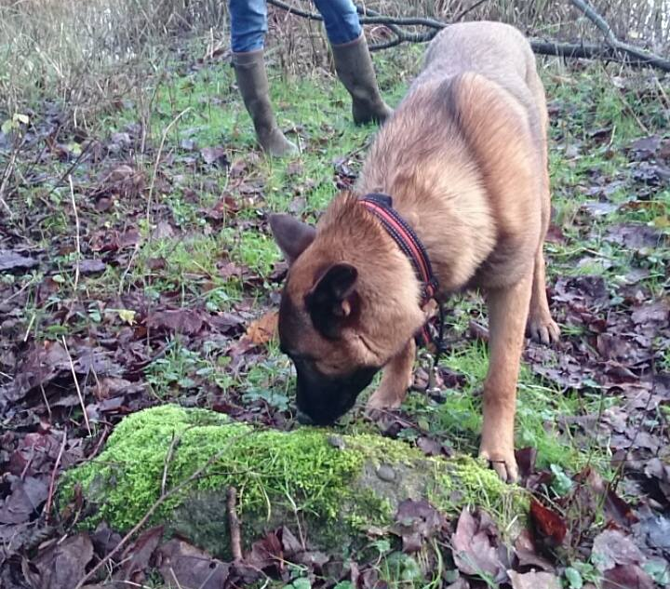  Figuur 6 fixatie op ottermest | 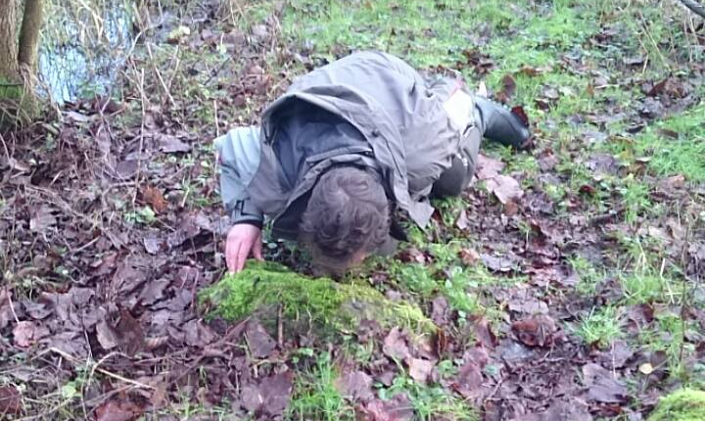  Figuur 7 controle door bioloog

20 december
Aangezien de fixatie van Blue de laatste weken steeds maar korter werd, ben ik weer begonnen met op de proefopstelling te trainen. Als ze moet kiezen tussen 6 verschillende potjes, fixeert ze wel netjes 7 seconden.
Hierna laat ik ze nog een keer vrij zoeken op een kleine oppervlakte waarna de fixatie ook beter gaat. Wanneer ze het staal vind, kijkt ze op, en hierna duidt ze het aan. Dit is een hele verbetering tegenover de afgelopen weken waarbij ze erg gemotiveerd zocht, tot ze het staal vond, en dit hier opvolgend niet aanduidde maar onmiddellijk naar heet volgende staal begon te zoeken.

Daarom dat ik voorlopig ook maar 1 staal tegelijk verstop bij het vrij zoeken, aangezien ze het zoeken leuker lijkt te vinden, dan de beloning die ze verdient door het staal aan te duiden.

8 januari
Nadat de fixatie weer beter ging, heb ik nog enkele dagen geoefend op het vrij zoeken. De stalen werden verstopt op moeilijk bereikbare plaatsen. Dit is nodig aangezien de hond in de praktijk ook door struiken etc. moet wanneer hij een staal ruikt. Verder heb ik ook geoefend op het vooruitsturen naar een staal verder weg. In het bos zijn er namelijk vaak moeilijk bereikbare plaatsen waar je als mens niet door geraakt. Op die manier kan je de hond de bewuste plaats laten herkennen terwijl je als geleider verderop kan blijven wachten.

11 januari
Er werd een tweede zoeking gedaan in Kruibeke. De honden werkten beiden zeer goed en er werden in totaal 4 otterspraints gevonden. Dit is de eerste keer dat er zo veel mest gevonden werd. Daarom werden er stalen meegenomen van alle mest, om een DNA analyse op uit te voeren, om te onderzoeken of de mest afkomstig is, van verschillende individuen.

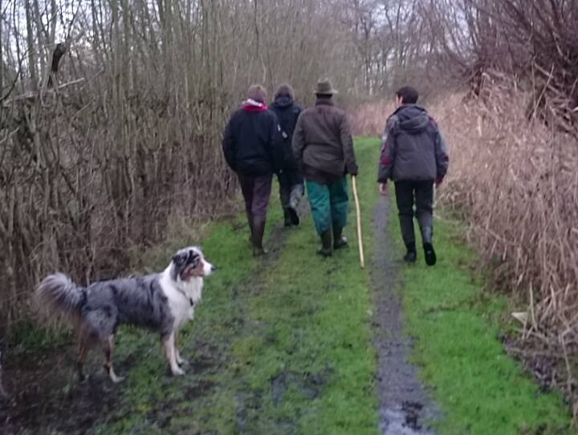
Figuur 8 otterspotters

26 januari

Vergadering in Herne met onderzoekers uit parallelle studie over het vliegend hert.
Werkwijze en resultaten werden vergeleken en de volgende stappen werden besproken.

15 februari
Ik heb de oefening op de proefopstelling nog een paar keer herhaald met het nieuwe staal uit Kruibeke. Dit was een zeer kleine hoeveelheid volledig opgedroogde mest, waardoor het voor de hond een uitdagende oefening blijft, maar het terwijl toch mogelijk was, de fixatie te verbeteren. Hierna heb ik een oud staal van Planckendael verstopt tussen varens, zodat Blue moest zoeken tussen de planten. Dit bootst de situatie in de praktijk goed na, aangezien de hond ook meststalen moet kunnen vinden onder begroeiing.
Als laatste werd het uitgedroogde wildstaal uit Kruibeke verstopt. Dit kon de hond ook vinden, maar hier moet ze erg dicht in de buurt komen alvorens ze de geur kan opmerken.

16 februari
De derde zoeking in Kruibeke werd uitgevoerd met onder leiding van Koen Van Den Berge. In de voormiddag werden 2 otterstalen gevonden door Smokey. In de namiddag werden met Blue helaas geen extra spraints gevonden. In totaal werden nog 3 extra trailcams opgehangen zodat er een beter overzicht wordt verkregen over de plaatsen waar er regelmatig otters passeren.

18 februari
Aangezien er veel wordt gezocht om moeilijk bereikbare plaatsen werd er begonnen met de hond ‘vooruit’ aan te leren. Het doel hiervan is de hond van de geleider weg te sturen.
Dit wordt aangeleerd met een target die ze moet aanraken en die steeds verder weg wordt gelegd.

24 februari
We zijn voor de eerste keer gaan zoeken in het natuurgebied ‘Blaasveld’ in Willebroek.
Eerst werd er aan de hand van een stafkaart beslist welke plekken interessant zouden kunnen zijn. Daarna werden deze allemaal gecontroleerd maar helaas hebben we geen ottermest gevonden. Blue heeft wel meer initiatief getoond als anders . Ze heeft alleen moeilijk toegankelijke eilandenpunten alleen afgezocht, dankzij het commando ‘vooruit’. Ook heb ik ze op laaghangende boomstammen over het water gezet, die ze dan tot op het einde heeft gecontroleerd. We werden zelf door een trailcam gespot.

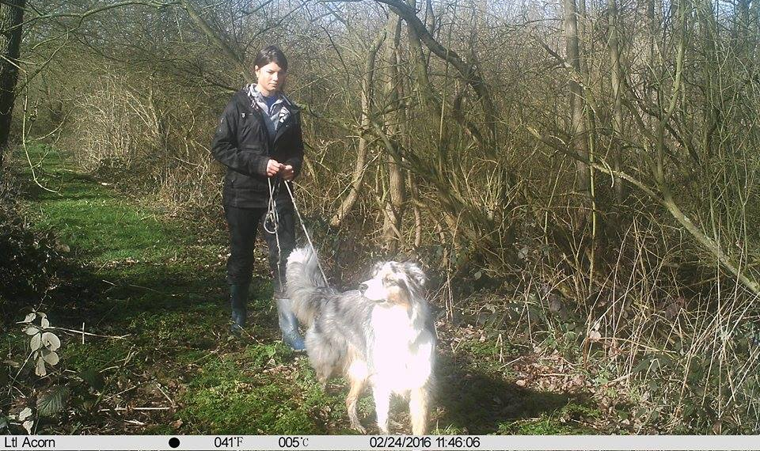
Figuur 9 otterspotters gespot

29 februari
Training thuis met het gedroogde wildstaal uit kruibeke. Dit is zo een kleine hoeveelheid dat de hond echt boven het staal moet komen voor ze het ruikt, maar eens ze er dicht bij is, duidt ze het erg netjes aan.

30 maart
Herhaling basis: Ik heb thuis een training gedaan met een staal uit gevangenschap aangezien dit zelfs na al die tijd nog steeds vochtig is en dus harder ruikt.
Blue had geen probleem om na een rustpauze van een maand de oefening correct uit te voeren. Ze was enorm enthousiast om terug aan het werk te mogen en was hierdoor net iets actiever dan eigenlijk gewenst is bij het zoeken, maar na een minuutje snel het plein te doorzoeken begon ze weer erg nauwkeurig alles te controleren en had ze het staal snel gevonden.

2april
Oefeningen in het bos:
We hebben volg- en blijfoefeningen gedaan in het bos. Dit blijf moeilijker dan op een gewoon plein aangezien er hier veel meer te zien en te ruiken is, maar het is noodzakelijk dat de hond ook goed luistert tijdens het zoeken. Met behulp van voedselbeloningen kan ze ook daar erg geconcentreerd werken. Hier hebben we nog een zoekoefening gedaan ter voorbereiding van de zoeking met het INBO op 6 april.

6april
Door een ontstoken nagelrand van Blue heb ik besloten niet mee te gaan zoeken. Het heeft de afgelopen weken erg hard geregend, waardoor er veel modder ligt. Een hele dag met een open wonde in de modder lopen vond ik te riskant. We hebben thuis gehoorzaamheidsoefeningen en een zoeking gedaan.

8 april
Oefenen op vooruitsturen:
Door middel van 2 palen worden poortjes gemaakt. Eerst worden deze in een kleine grote U gezet en moet de hond door de poortjes. Hierna wordt de U gelijkmatig verbreed en moet de hond commando’s van verder opvolgen. Uiteindelijk blijf je zelf als geleider buiten de U staan en werkt de hond het parcours zelfstandig af.

12 april
De poortjes worden in een cirkel gezet. Deze wordt gelijkmatig vergoot, zodat de hond leert commando’s vanop afstand op te volgen.

16 april
De poortjes worden op een rechte lijn gezet. Eerst wordt de hond opgeroepen en moet hij hierdoor lopen. Hierna loop je mee langs de poortjes. Als dit goed lukt wordt er een voedselbeloning of een apport neergelegd aan het einde van de rij. Dan wordt de hond voorruit gestuurd zonder zelf mee te lopen. Dankzij de beloning zal de hond veel sneller geneigd zijn ver weg van zijn geleider te gaan. Dit wordt geoefend tot de hond weg gestuurd kan worden om de rij af te werken en dan terug komt om de beloning te komen halen bij de geleider.

23 april
We hebben vergaderd omtrent de resultaten van de zoekingen in Kruibeke en de parallele studie op het vliegende hert. De nodige aanpassingen aan mijn bachelorproef werden besproken. Verder werd er beslist nog contact op te nemen met Harrie Bosma uit Nederland om verse otterstalen te verkrijgen.

25 mei
Laatste trainingen voor de voorstelling van mijn bachelorproef. Ik heb weer geoefend op de proefopstelling om een demo te kunnen geven over geurspecificatie. Verder heb ik ook enkele trainingen binnen gedaan, aangezien de demo binnen zal plaatsvinden en de hond het niet gewoon is, om binnen te zoeken.
Werkzaamheden niet in functie van je eindwerk

Het verzamelen van de stalen was een taak die geen betrekking had, op mijn eindwerk.
De training kon niet starten zonder stalen waardoor dit een essentiële taak was. Ik heb de contactpersonen gecontacteerd en de stalen van otters opgehaald in dierenpark de Zonnegloed en in Planckendael.
Deze stalen werden hierna verdeeld en onder verschillende omstandigheden bewaard.
Zo werden er stalen aan lucht en/of direct zonlicht blootgesteld. Hierbij werd bijgehouden wat de oorsprong van de stalen was en welk dieet deze otters krijgen. Daarbij werd ook de bewaarwijze genoteerd, zodat er bij problemen bekeken kon worden wat de verschillende kenmerken van het desbetreffende staal waren.

Verder was de gehoorzaamheidstraining van de hond ook niet direct in functie van mijn eindwerk maar daarom zeker niet onbelangrijk.
De honden moeten in de praktijk kunnen loslopen tijdens het zoeken. In beschermd natuurgebied kregen wij hiervoor uitzonderlijke toestemming. De hond moet te allen tijde onmiddellijk terug te roepen zijn en mag geen verstoring te weeg brengen en schade berokkenen aan de natuur.

Als laatste heb ik een verslag van het onderzoek uitgeschreven voor INBO. Zij vroegen deze studie aan en moeten op de hoogte gehouden worden van de resultaten.

Persoonlijke visie

Persoonlijke visie op het stagebedrijf

Aangezien ik stage heb gedaan bij het INBO, maar de training van de honden uitgevoerd werd door de VZW Teamsters zal ik beide bespreken.

Ik ben zelf erg tevreden door de trainingsmethode en werkwijze van Ellen Van Krunkelsven (Teamsters). Er werd doorheen het hele project enkel beloningsgericht gewerkt. De honden zijn nooit gecorrigeerd of gestraft, ondanks dat het otterproject met 2 zeer jonge honden startte waarvan één zelfs jonger als 6 maanden en dus volop in de opstandige fase zat.
Met het resultaat van de studie kunnen we stellen dat het perfect mogelijk is een hond volledig op te leiden door positieve bekrachtiging.

De trainingen werden zeer logisch opgebouwd, op een manier waarbij de hond zo veel mogelijk succes had om te slagen, zodat frustratie vermeden werd. Hierbij werd elke training begonnen met een herhaling en werden de oefeningen telkens maar een klein stapje moeilijker gemaakt, zodat de honden gemotiveerd bleven. Indien oefeningen niet lukte werd er een stapje terug gedaan en het niveau verlaagd. Er werd altijd positief geëindigd met een makkelijke, vlotte oefening. Verder werd er ook genoeg tijd ingelast om tussen oefeningen te pauzeren waardoor het zowel voor hond als geleider een zeer aangename ervaring was.
Dankzij deze losse trainingsmethode vonden de honden het zoeken enorm leuk! Ze waren beide enorm enthousiast en gemotiveerd.

Het INBO zelf heeft deze studie aangevraagd, wat een grote stap is naar het management en behoud van bedreigde diersoorten aangezien de techniek van ecologische zoekhonden in België nog niet werd gebruikt. Het is zeer bemoedigend dat er tijd en middelen worden vrijgemaakt om bedreigde diersoorten te beschermen. Door cameravallen te plaatsen en deze beelden te bekijken en met honden te gaan zoeken kunnen otteroversteekplaatsen worden gelokaliseerd. Op deze manier kan er nieuwe informatie vergaard wordt ov deze soort en kunnen nieuwe maatregelen genomen worden om ze te beschermen. Er werd samengewerkt met de boswachter van Kruibeke, zodat we een machtiging hadden om te zoeken in het volledige gebied. Er werden voor ons ook otterstalen ter beschikking gesteld van over heel Europa.

Het INBO heeft zeer correct met ons samengewerkt en heeft ons de kans gegeven, om met de honden te trainen in beschermd natuurgebied. Hier moest speciale toegang voor aangevraagd worden aangezien verschillende delen normaal verboden toegang zijn, voor zowel mens als hond.

Persoonlijke visie op je stage en je functioneren.

Ik heb een fantastische stage gehad die zeer nauw aansluit bij de opleiding agro-en biotechnieken. Na mijn stage vorig jaar bij de Federale politie, kreeg ik de kans om alle opgedane kennis nu in praktijk om te zetten met mijn eigen hond.

Er zijn maar zeer weinig speurcurssen in België op professioneel niveau, waardoor ik enorm dankbaar ben voor deze kans.
Indien de overheid beslist de komende jaren, meerdere ecologische zoekhonden in te zetten, is er hier ook een toekomstmogelijkheid in. De ervaring in het trainen van dieren is in dit vakgebied sowieso zeer mooi meegenomen.

Ik heb zelf enorm veel vrijheid en verantwoordelijkheid gekregen in de training van mijn hond. Er werd initieel één keer per week samen getraind en later werden nieuwe oefeningen ook de eerste keer samen gedaan. De overige dagen zorgde ik zelf voor oefeningen en moest ik zelf inschatten of de kwaliteit van de zoeking goed genoeg was. Hier werden verslagen van gemaakt en de resultaten werden regelmatig besproken. Zo werd er over de werkwijze en de aanpak van eventuele problemen vooraf gediscussieerd en konden op die manier goede beslissingen worden gekomen.
Er werden regelmatig video’s gemaakt om de vooruitgang te beoordelen. Het is erg belangrijk de training regelmatig door iemand anders te laten beoordelen omdat je na een tijd zelf je fouten niet meer kan inzien.

Uiteindelijk bleek dit erg vlot te gaan, al blijf ik erbij dat dit grotendeels te danken is aan mijn stage bij de Federale politie. Hier leerde ik op een juiste manier inspelen op problemen tijdens de training. Hierbij is geduld één van de belangrijkste factoren, aangezien de hond moet leren initiatief te nemen. Dit houdt in dat je zelf wacht en de hond negeert, tot de hond het juiste gedrag vertoond.
Dit was voor mij enorm moeilijk, aangezien er in de meeste hondenscholen een trainingsmethode gehanteerd wordt, die het juiste gedrag in hoge mate uitlokt.
Deze manier werkt goed om gehoorzaamheid of agility onder de knie te krijgen, maar bij disciplines waarbij de hond vrijwel al het werk doet, is er een hoge mate van zelfstandigheid nodig. Mijn hond kende deze manier van werken nog niet en had daarom aanvankelijk erg problemen met zelf na te denken en initiatief vertonen.
Dit is gelukkig sterk verbeterd en dankzij de vele uren training samen is onze band en wederzijds vertrouwen ook enorm toegenomen.

Uiteindelijk ben ik erg trots op het resultaat en vind ik de training geslaagd. Er was aanvankelijk niet gedacht dat de honden effectief inzetbaar zouden zijn na deze korte trainingsperiode, maar in Kruibeke bleken de honden toch erg goed te werken.
Er is zeker nog ruimte voor verbetering, maar de honden halen ottergeur er tussen verschillende geuren moeiteloos uit. Daarom vind ik dat ik goed gewerkt heb deze stageperiode, goed doordachte beslissingen heb genomen in de training.
Als laatste heb ik hopelijk ook het negatieve imago van de Australische herder een beetje kunnen doorbreken. Deze honden worden stereotiep gekenmerkt als enorm koppig en minder gedreven als een border collie of een Mechelse herder. Dit is zeker waar, maar elk ras heeft zo zijn voor- en nadelen en aangezien Blue en Smokey, de Mechelse herder zeer vergelijkbare resultaten behaalde, bewijst dit dat met de juiste aanpak, heel veel honden als zoekhond kunnen fungeren.

Ik ben na deze stage aangenaam verrast door wat ik zelf met mijn eigen hond heb kunnen bereiken en door de verantwoordelijkheid die ik heb gekregen.
Door zelf mee te mogen discussiëren en inspraak te krijgen over de trainingsmethode heb ik vertrouwen gekregen in mijn eigen kunnen in hondentraining.
Er heeft niemand anders met mijn hond getraind dus het resultaat heb ik volledig zelf bereikt dankzij de goede begeleiding.
Door de grote vrijheid bij het trainen heb ik er zelf ook heel veel van geleerd en kan ik in de toekomst beter anticiperen op problemen in training.

Ik ben zelf enorm geïnteresseerd in zoogdieren, waardoor ik heel blij ben dat ik op de otterstudie heb kunnen werken. Ik heb erg veel bijgeleerd over deze dieren. De dagen in de natuur waren ook enorm leerrijk. Met 4 biologen in het bos, zie je nu eenmaal veel meer dan tijdens een standaard boswandeling. Ik heb geleerd om de mest van verschillende dieren te onderscheiden (ree, marter, vos). We hebben ook een ree, een uil, een ijsvogel en een vos van enorm dicht bij kunnen bewonderen.

Het was dus een enorm leerrijke en motiverende stage, die mij nog eens extra heeft doen beseffen hoe graag ik met dieren werk en hoe graag ik in de natuur ben.
Een prachtige basis om vol goede moed op zoek te gaan naar een job, waarbij ik deze dingen dagelijks kan doen!

Bijlagen

stalen

Volgende stalen werden gebruikt:

Staal 1: kleinklauwotter ‘de zonnegloed’
(dieet bestaat uit ei, hondenbrokken, vis mosselen, kuiken, vlees, kattenvoer)
verzameld op 16/07 en bewaard in diepvries
A: blootgesteld aan lucht op 19/07/15
B: diepvries en gebruikt vanaf 5/08/15

Staal 2 Planckendael
Stalen verzameld op 2/8, bewaard in diepvries
A blootgesteld aan lucht op 13/08
B zongedroogd
C diepvries

Staal 3 Planckendael
Stalen verzameld op 30 september
A blootgesteld aan lucht op 1 oktober
B blootgesteld aan lucht op 25 oktober

Staal 4 Wildstaal Oost- Europa (gedroogd)

Staal 5 wildstaal Tsechie (gedroogd)

Staal 6 Nederland (vers)

bijgeuren
Achtereenvolgens aangeboden:
Bloem
Aarde
Kiezels
Thee
Zaagsel uit een rattenkooi
Kippeneten
Mandarijn
Tijm
Waspoeder
brood

meststalen van paard, eend, geit, kat, hond, steenmarter

Lijst met gebruikte afkortingen

INBO: Instituut voor natuur- en bosonderzoek

Lijst met figuren

Figuur 1 organogram 7

Figuur 2 still uit video-opname ANB p.12

Figuur 3 ottermarkeerplaatsen p. 15

Figuur 4 proefopstelling p. 17

Figuur 5 fixatie op ottermest p. 32

Figuur 6 controle door bioloog p. 32

Figuur 7 otterspotters p.40

Figuur 8 otterspotters gespot p. 42

Lijst met tabellen

Fase 3: p.22

Fase 4: p.22

Fase 5: p.22

Vrij zoeken op oefen terrein: p.22

Vrij zoeken in otterhabitat: p.23

Bronvermelding

Internetbronnen

Dierenkliniek Wilheminapark, Wormen bij de hond en kat, ‘internet’, s.d., (http://www.dierenkliniekwilhelminapark.nl/nieuwsbrief/wormen.html).

Departement leefmilieu, natuur & energie, Vlaanderen is milieubewust, ‘internet’, s.d., (http://www.lne.be/themas/beleid/milieueconomie/lne-zine-focus/wat-levert-de-natuur-ons-op).

INBO, groepen en diensten, ‘internet’, s.d, (https://www.inbo.be/nl/onderzoeksgroepen).

Ken Ramirez, using an ‘all-clear’ in Scent-detection, ‘internet’, 25-11-2015.,(http://www.clickertraining.com/How-to-Use-an-All-Clear).

Luc De Roy, Honden meer inzetten om kanker op te sporen, 20-5-2014. (http://deredactie.be/cm/vrtnieuws/wetenschap/1.1973307).

Trueman C. N., Dogs in world war one,‘internet’, 15-4-2014,(http://www.historylearningsite.co.uk/world-war-one/the-western-front-in-world-war-one/animals-in-world-war-one/dogs-in-world-war-one/).

Speurhonden Instructie school, de zekerheid van het juiste spoor,’internet’,5-2-2016, (http://www.speurhondeninstructieschool.nl/).

Boeken

"Chasse du Loup", L'Encyclopédie, Diderot et d'Alembert, 1751-1780.

De pauw, W., Van Den Berge, K., Zoogdierenatlas Vlaanderen: Lutra lutra, 2003.

Wetenschappelijke artikelen
Beerens, R., Migratieknelpunten van de otter in Willebroek, 2015.

Chanin, P., otter road casualties, Hystrix It. J. Mamm (n.s.) 17 (1) (2006): 79-90.

Nolet, , B. 1983. Sporen van otters. Uitgave Nationale Campagne Bescherming Roofdieren, Gavere.

PHILCOX C.K., GROGAN A.L., MACDONALD, D. W., Journal of Applied Ecology, Patterns of otter Lutra lutra road mortality in Britain',1999-36.

INBO, groepen en diensten, ‘internet’, s.d.
Speurhonden instructie school, de zekerheid van het juiste spoor, ‘internet’, 5-2-2016.
"Chasse du Loup", L'Encyclopédie, Diderot et d'Alembert, 1751-1780.
Trueman C. N., Dogs in world war one,‘internet’, 15-4-2014.
Luc De Roy, Honden meer inzetten om kanker op te sporen, 20-5-2014.
Van Den Berge, K., De pauw, W., Zoogdierenatlas Vlaanderen: Lutra lutra, 2003.
Ruben beerens, Migratieknelpunten van de otter in Willebroek, 2015.
PHILCOX C.K., GROGAN A.L., MACDONALD, D. W., Journal of Applied Ecology, Patterns of otter Lutra lutra road mortality in Britain',1999-36.
Chanin, P., otter road casualties, Hystrix It. J. Mamm (n.s.) 17 (1) (2006): 79-90.
still uit video-opname ANB
Nolet, , B. 1983. Sporen van otters. Uitgave Nationale Campagne Bescherming Roofdieren, Gavere.
Dierenkliniek Wilheminapark, Wormen bij de hond en kat, ‘internet’, s.d.
Ken Ramirez, using an ‘all-clear’ in Scent-detection, ‘internet’, 25-11-2015.,(http://www.clickertraining.com/How-to-Use-an-All-Clear).
Departement leefmilieu, natuur & energie, Vlaanderen is milieubewust, s.d.

